

وَجَعَلْنَا مِنَ اَلْمَآءِ كُلِّ شَيءٍ حَي

و از آب هر چيز را زنده گردانيديم

(انبياء، 30)

تقديم به پدر مرحومم
و مادر عزيزم كه وجودش برايم همه مهر است و وجودم برايش همه رنج

در اينجا جا دارد كه از زحمات و راهنمائيهاي بي‌دريغ استاد گرامي جناب آقاي مهندس رمضاني گل افزاني و دوست عزيزم مهندس صادق عزتي تشكر و قدرداني نمايم./

فهرست مطالب
عنوان صفحه

مقدمه 6

فصل اول: انرژيها قابل حصول از دريا 8
1-1- معرفي انرژيهاي قابل حصول از درياها 9
1-2- انرژي جزر و مد دريا 9
1-3- انرژي امواج دريا 10
1-3-1- مبدل هاي انرژي امواج 13
1-3-2- اثرات زيست محيطي 19
1-3-3- نتيجه گيري 20
1-4- انرژي حرارتي دريا 21
1-4-1- تكنولوژي حرارتي دريا 22
1-4-2- اثرات زيست محيطي 25
1-4-3- نتيجه گيري 25
1-5- انرژي اختلاف غلظت نمك 26
1-5-1- تكنولوژي اختلاف غلظت نمك 27
1-5-2- نتيجه گيري 28

فصل دوم: جزر و مد 29
2-1- منشأ و تاريخچه جزر و مد 30
2-2- مكانيسم تشكيل جزر و مد 31
2-3- تركيب اثر ماه و خورشيد بر روي جزر و مد 32
2-4- نسبت نيروهاي مولد جزر و مد ماه و خورشيد 35
2-5- اثر اينرسي آب برروي جزر و مد 37
2-6- اثر عدم تقارن مدار زمين و ماه برروي جزر و مد 38
2-7- ساير پارامترهاي مؤثر در جزر و مد 38
2-8- كاربردهاي جزر و مد 39
2-9- مقدار انرژي قابل استحصال از جزر و مد 40

فصل سوم: شرايط بهره برداري از نيروگاه جزر و مدي 43

3-1- شرايط مكان مناسب براي احداث نيروگاه جزر و مدي 44
3-2- كشورهاي داراي پتانسيل جزر و مدي بالا 46
3-3- عوامل مؤثر بر دامنه جزر و مد 48
3-4- نكات اساسي طراحي نيروگاههاي جزر و مدي 48
3-4-1- نحوه عملكرد نيروگاه جزر و مدي 49
3-4-2- نحوه و تجهيزات آبگيري نيروگاه جزر و مدي 50
3-4-3- ساختن دايك 51
3-4-4- طراحي داخلي نيروگاه جزر و مدي 52
3-4-5- انواع توربين هاي بكارگرفته شده در نيروگاههاي جزر و مدي 53
3-4-6- طراحي محور توربين 54

فصل چهارم: نيروگاه جزر و مدي 55
4-1- روشهاي مختلف توليد برق از انرژي جزر و مدي 56
4-2- سيستم يك حوضچه اي 57
4-3- سيستم دو حوضچه اي 62
4-4- سيستم تركيبي شامل دو حوضچه 63
4-5- نيروگاههاي جزر و مدي در حالت تلمبه ذخيره اي 65
4-5-1- مزايا و معايب نيروگاههاي جزر و مدي در حالت تلمبه ذخيره اي 67
4-6- نيروگاههاي جزر و مدي بهره برداري شده 69
4-6-1- مشخصات نيروگاه جزر و مدي لارنس فرانسه 70
4-6-2- مشخصات نيروگاه جزر و مدي آناپوليس كانادا 71
4-7- بررسي سواحل ايران براي استفاده از انرژي جزر و مدي براي توليد برق 73
4-8- مسائل زيست محيطي نيروگاههاي جزر و مدي 75
4-9- نتيجه گيري 79

فصل پنجم: ترجمه مقاله (انرژي تجديد پذير) 81
- پيوست 114
- منابع و مأخذ 140

مقدمه:
رشد رو به تزايد مصرف منابع غيرقابل تجديد انرژي و افزايش آلودگي هاي ناشي از بهره برداري هاي بي رويه، توازن اين ذخائر پايان پذير را به مخاطره افكنده و در اين رابطه، بررسي راهكارهاي عملي استفاده از منابع جديد انرژي (انرژي‌هاي تجديدپذير) در دستور كار محققان و دانشمندان قرار داده است.
حفظ سلامت محيط زيست و قابليت بازيافت طبيعي دو خصوصيت مهمي است كه در گزينش نهايي اين منابع مورد توجه بوده و در اين راستا، جذب انرژي مفيد از اقيانوس ها، درياها و رودخانه ها بعنوان يكي از پاكيزه ترين منابع بكر به جهان معرفي گرديده است.
بحران انرژي در دهه 1970 ميلادي، فكر دانشمندان را به سوي منابع انرژي مستقل از سوخت فسيلي كشانده كه از آن جمله استفاده از انرژي پايان ناپذير نهفته در درياها مي باشد.
در اين پايان نامه به چگونگي توليد برق از جزر و مد درياها بعنوان يكي از انرژيهاي پايان ناپذير نهفته در دريا اشاره شده است.
در فصل اول سعي شده تا ابتدا مختصري درباره انرژيهاي قابل حصول از درياها گفته شود تا خواننده اين پايان نامه يك ديد كلي درباره انرژيهاي دريايي پيدا نمايد. در فصل دوم در مورد جزر و مد و چگونگي به وجود آمدن جزر و مد و پارامترهاي موثر در جزر و مد مطالبي ارائه گرديده است. در فصل سوم به شرايط لازم مكاني، براي ايجاد نيروگاههاي جزر و مدي و نكات اساسي طراحي نيروگاههاي جزر و مدي اشاره شده است. در فصل چهارم به روشهاي مختلف توليد برق از طريق نيروي جزر و مدي، همچنين به عنوان نمونه دو نيروگاه جزر و مدي لارنس فرانسه و آناپوليس كانادا كه در حال حاضر از آنها براي توليد برق استفاده مي شود اشاره شده است. و در نهايت به بررسي سواحل ايران براي استفاه از انرژي جزر و مدي براي توليد برق پرداخته شده است. در فصل پنجم هم ترجمه مقاله اي آمده است كه به كوشش حقير انجام شده است.

مهدي فيض آبادي

فصل اول:
انرژيهاي قابل حصول از دريا

1-1- معرفي انرژي هاي قابل حصول از درياها:
در اين فصل انرژي هاي قابل حصول از آب درياها و تكنولوژي استحصال از آنها به اختصار بيان مي شود.
1- انرژي جزر و مد دريا
2- انرژي امواج دريا
3- انرژي حرارتي دريا
4- انرژي اختلاف غلظت نمك آب دريا

1-2- انرژي جزر ومد دريا
در اين فصل به اختصار به انرژي جزر و مد درياها پرداخته شده است و در فصل‌هاي بعد جامع تر بيان خواهد شد.
جزر و مد و جريانات جزر و مدي نتيجه اثر نيروهاي جاذبه اجسام آسماني است. اين نيروها سبب افزايش ارتفاع سطح آب شده كه اين افزايش نيز سبب ايجاد جريانات افقي جزر و مدي مي شود.
انرژي اين جريانات افقي را مي توان از طريق ساختن سدهايي در كنار درياها مهار نمود. از نظر مقايسه انرژي حاصل از جزر و مد بسيار مشابه واحدهاي برق- آبي است. مقدار انرژي بدست آمده از جريانات جزر و مدي بسيار قابل ملاحظه است.
1-3- انرژي امواجدريا

ويژگي هاي منبع
انرژي امواج دريا عبارت است از انرژي مكانيكي منتقل شده از باد كه امواجي با پريود كوتاه، آنرا بصورت انرژي پتانسيل و جنبشي در خود ذخيره مي كنند.
در ميان منابع متعدد انرژيهاي اقيانوسي، انرژي حمل شده توسط امواج داراي بيشترين درصد انباشتگي است. بعنوان نمونه، انرژي موثر موج در حالت هاي عمومي، نسبت به انرژي حاصل از تابش مستقيم خورشيد در شديدترين تابش ها، از تراكم بسيار بالاتري برخوردار است. بنابراين ابزاري كه بعنوان مبدلهاي انرژي امواج مورد استفاده قرار مي گيرند، انرژي خود را با چگالي به مراتب بالاتر نسبت به تجهيزات انرژي خورشيدي توليد و عرضه مي نمايند.
موج ها بخاطر جرم آبي كه نسبت به سطح متوسط دريا جابجا شده، انرژي پتانسيل و بخاطر سرعت ذرات آب، انرژي جنبشي با خود حمل مي كنند. انرژي ذخيره شده از طريق اصطكاك و اغتشاش، و با شدتي كه بستگي به ويژگي امواج و عمق آب دارد، تلف مي شود. موجهاي بزرگ در آبهاي عميق انرژي خود را با كندي بسيار از دست مي‌دهند، در نتيجه سيستمهاي امواج بسيار پيچيده هستند و اغلب هم از بادهاي محلي و هم از طوفانهايي كه روزهاي قبل در دوردست اتفاق افتاده اند سرچشمه مي گيرند.
امواج توسط ارتفاع، طول موج (فاصله بين قله‌هاي متوالي) و دوره تناوبشان (زمان بين قله هاي متوالي) مشخص مي شوند. قدرت امواج معمولاً برحسب كيلووات بر متر بيان مي شود كه نمايانگر نرخ انتقال انرژي از عرض يك خط فرضي بطول يك متر و موازي با جبهه موج مي باشد.
شكل موج دريا را مي‌توان با يك تابع سينوسي بصورت زير نشان داد:
Y=a.sin (mx-nθ)
m=2/λ
n=2/τ
λ=C.τ
Y: ارتفاع موج از سطح آب
θ: زمان به ثانيه
λ: طول موج
τ: پريود موج
C: سرعت انتشار موج
با توجه به شكل 1-1 ملاحظه‌ مي‌شود كه مشخصه موج در زمان θ مشابه به آن در زمان O است. با اين تفاوت كه به اندازه فاصله x= θ/y= θ(n/m) نسبت به زمان O جابجا شده است. اين موج داراي حركت پيوسته‌اي در جهت x با سرعت $C=\frac{λ}{τ}$ است. بنابراين امواج دريا داراي هر دو نوع انرژي پتانسيل و جنبشي خواهد بود.
كل انرژي يك موج برابر مجموع انرژي هاي پتانسيل و جنبشي آن مي باشد كه در نهايت چگالي توان (در واحد سطح) برابر است با:
$$\frac{P}{A}=\frac{1}{2}ρ\text{.}a^{2}\text{.}f\text{.}\frac{g}{g_{C}}$$
P: پريونيت توان g: شتاب جاذبه
A: واحد سطح g_{c}: ضريب تبديل
ρ: چگالي آب f: فركانس موج
همانطور كه ملاحظه مي شود چگالي توان با مجذور دامنه (a²) مرتبط است.
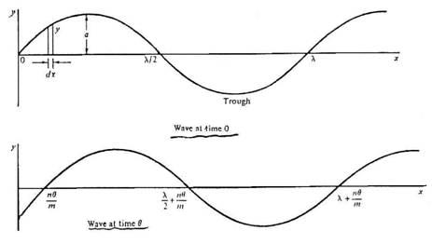

شكل 1-1- شكل موج با دامنه a و طول موج λ براي زمانهاي θ و 0

شديدترين بادهاي بين عرض هاي جغرافيايي 40 تا 60 درجه در هر دونيمكره شمالي و جنوبي مي وزند. همچنين بادهايي با سرعت كمتر در مناطق بادهاي تجاري (بين عرض هاي جغرافيايي 30 درجه از خط استوا) بعلت نظم نسبي شان، وضعيت موجي بالقوه جذابي را ايجاد مي كنند.
سواحلي كه در معرض بادهاي غالب و ميدان وزش طولاني هستند، احتمالاً داراي بزرگترين دانسيته انرژي موجي مي باشند.
بعنوان مثال، انگلستان، سواحل غربي ايالات متحده و سواحل جنوبي نيوزيلند بطور عالي در معرض عوامل فوق بوده و از وضعيت موجي بسيار خوبي برخوردارند. شكل 1-2 دانسيته انرژي امواج را در بعضي نقاط منتخب نشان مي دهد.
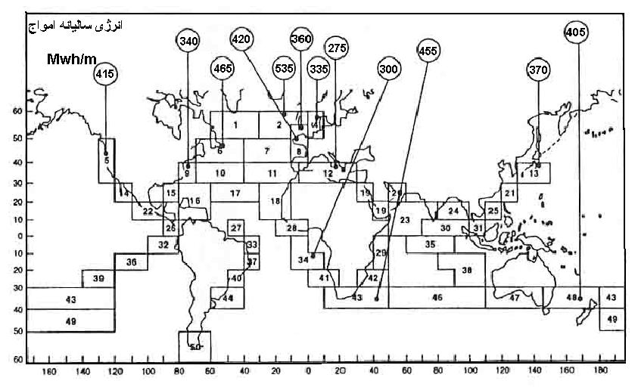

شكل 1-2- انرژي سالانه امواج در مناطق خاص

1-3-1- مبدل هاي انرژي امواج
فكر استخراج انرژي از امواج دريا در طي قرن اخير، گاه و بيگاه نظر بعضي ها را بخود جلب كرده است. ولي كوشش جدي براي بنيانگذاري يك تكنولوژي موثر، از اواسط دهه 1970 ميلادي شروع شده از آن زمان تابحال تحقيقاتي در 13 كشور جهان انجام شد و دستگاهها و ماشين آلات زيادي ساخته شده اند.
دستگاهها را براساس نوع حركت مي توان دسته بندي كرد. اين حركت‌ها به دسته‌هاي زير تقسيم مي شوند:
1- بالا و پايين رفتن
2- بالا و پائين رفتن و غلتيدن
3- غلتيدن، نوسان كردن ستون آب
4- پس زني
در ادامه به اختصار روش كار سه نوع از مبدل هاي امواج ارائه شده است:
1- طرح ستون نوسانگر آب (OWC)
2- طرح ماشين شناور موج- نيرو
3- طرح ژنراتور نوع دلفين

1- طرح ستون نوسانگر آب (OWC)
بعنوان يكي از رضايت بخش ترين روشهاي استحصال انرژي اقيانوسي، گزينه‌اي است كه در سالهاي اخير فعاليت هاي دامنه داري در جهت اجرا و بهينه سازي آن صورت پذيرفته است. در اين روش، از توليد جريان هواي فشرده توسط حركت رفت و بازگشتي سطح موثر موج، بعنوان عامل محرك يك توربين هواي متصل به ژنراتور استفاده مي شود.
هندسه عمومي در طرحهاي مختلف واحدهاي نيروگاهي با ستون نوسانگر آب عبارت است از محفظه اي با دو انتهاي باز كه بصورت قائم در معرض امواج قرار مي گيرد. سطح آزاد آب، حجم داخل استوانه را به دو ناحيه تقسيم مي كند، بگونه اي كه هردو ناحيه در يك انتهاي خود، داراي بازشدگي با ابعاد مشخص مي باشند. وضعيت نصب سازه به شكلي است كه جهت بازشدگي تحتاني به سمت امواج قرار داشته و در نتيجه، در هنگام كار نيروگاه سطح آب داخل محفظه متأثر از تلاطم خارجي امواج، بصورت واداشته به نوسان در مي آيد. در اثر حركت رفت و بازگشتي سطح آب داخل محفظه، حجم ناحيه فوقاني متناوباً تغيير نموده و متأثر از آن، فشار نسبي هواي محصور در اين قسمت - متناسب با تابع تغييرات حجم مزبور- بصورت ضرباني حول مقدار فشار سطح آزاد نوسان مي‌نمايد. مجراي تعبيه شده در منتهي‌اليه ناحيه فوقاني، جريان تحت فشار هواي داخل محفظه را به سمت يك توربين هوا هدايت مي سازد. حاصل اين فرآيند، انتقال انرژي جنبشي جريان هواي مزبور به محور يك ژنراتور الكتريكي و در نتيجه توليد برق خواهد بود.
در رابطه با طرحهاي نيروگاهي اجرايي نيز در كشورهايي نظير ژاپن، انگلستان، نروژ، پرتقال و ايرلند واحدهاي آزمايشي و نمونه مختلفي با ساز و كار ستون نوسانگر آب به مرحله اجرا در آمده است.
در حال حاضر هند تنها كشوري است كه برق حاصل از نيروگاه موجي خود را به شبكه برق سراسري متصل نموده و طرحهاي كاربردي ديگري را در دست اجرا دارد.

2- طرح ماشين شناور موج- نيرو
همچنانكه شرح داده شد حركت از لبه موج بصورت افقي است ولي ذرات آب بصورت عمودي جابجا مي شوند با استفاده از شناورها مي توان اين حركت عمودي را تبديل به انرژي مكانيكي كرد يكي از طرحهاي ارائه شده توسط آقاي مارتين در شكل 1-3 آمده است.
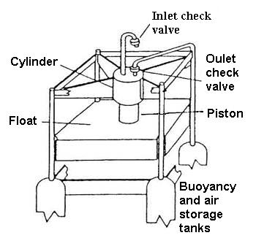

شكل 1-3- طرح يك ماشين شناور موج- نيرو

يك شناور 4 گوش كه توسط 4 ميله مهار شده است به سمت بالا و پائين مي تواند حركت كند. اين مجموعه به 4 تانك معلق در زير آب متصل شده است و براساس قانون نيروي شناوري در سطح آب به صورت پايداري قرار مي گيرد. لذا اين مجموعه نسبت به سطح آب ساكن خواهد ماند و فقط شناور براساس حركت موج به سمت بالا و پائين حركت مي كند. اين شناور به يك پيستون متصل است كه براثر حركت، هوا را از لوله بالايي گرفته و آن را در كمپرسور فشرده مي سازد و آنگاه اين هواي فشرده توسط لوله هايي به تانك هاي خالي پايه هدايت مي شود. بنابراين
4 تانك پايه در واقع دو منظوره هستند، شناوركردن مجموعه و مخزن هواي فشرده.
هواي فشرده در اين تانكها به نوبت براي راه اندازي يكي از توربين هاي هوا به كار مي روند كه اين توربين يك ژنراتور را به حركت درآورده و انرژي الكتريكي توسط كابلهاي زيردريائي به ساحل انتقال داده مي شود.
براي بهره برداري مناسب بايستي تعداد زيادي از اين واحدها را عمود بر موج قرار داد چون در غير اينصورت دامنه موج در جهت حركت موج كاهش يافته و واحدهاي قبلي موج را تخليه مي كنند تقريباً براي يك رشته يك مايلي (1610متر) از اين واحدها، مي توان 100 مگاوات يا بيشتر توان توليد كرد.

3- طرح ژنراتور نوع دلفين
طرح اوليه اين موتور در مركز تحقيقات TSU در ژاپن طراحي شد مولفه اصلي اين سيستم كه در شكل 1-4 نشان داده شده است شامل يك دلفين شناور، يك بازوي ارتباطي و دو ژنراتور الكتريكي است. يكي حركت نوساني افقي و ديگري حركت نوساني عمودي كه در شكل آمده است.
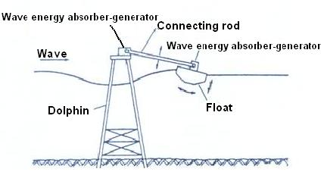

شكل 1-4- طرح ژنراتور نوع دلفين

اين حركت ها توسط مبدل مكانيكي بصورت حركت دوراني درآمده و موجب دوران بازوي ارتباطي و در نتيجه چرخش ژنراتور مي گردد.
نمونه آزمايشي اين طرح در سال 1980 در حوضچه آزمايش شده است. براي يك موج 90 وات مقدار 20 وات صرف تلفات مكانيكي و الكتريكي گرديده است و در نتيجه خروجي خاصل 70 وات تحويل داده است در اين طرح يك شناور به ابعاد
5/0×1×3 متر، استفاده شده است كه توان خروجي، يك رابطه بصورت زير دارد:
P/L=1.74a²τ
P/L : توان در واحد طول، kw/m
a: دامنه موج ، m
τ: پريود موج، s
بنابراين براي موج به طول 2 متر و پريود 6 ثانيه توان خروجي برابر است با:
kw/m 10. در نتيجه اگر رشته اي از اين واحدها در طول 1 كيلومتر قرار بگيرد قادر به توليد 10 مگاوات خواهد شد.

1-3-2- اثرات زيست محيطي
قدرت حاصل از امواج اساساً غيرآلاينده است و به هر ميزان كه جايگزين سوخت‌هاي هيدروكربني شود منافع زيست محيطي حاصل شده است.
در مورد تجهيزات منفرد انرژي موجي از نوع شناور، صدمات زيست محيطي قابل توجهي پيش بيني نمي شود. خطري كه احتمال وقوع آن وجود دارد و جلوگيري از آن ضروري است، تداخل با ترافيك دريايي است كه با انتخاب صحيح محلهاي استقرار و بكارگرفتن وسايل و علائم ناوبري قابل پيش گيري است.
توسعه زياد سيستمهاي موجي در يك قسمت از ساحل مي تواند بحدي از امواج انرژي بگيرد كه برجابجايي رسوبات و بارهاي بستر دريا تأثيربگذارد. با توجه به ويژگي هاي محل ممكن است اختلاط، تشكيل لايه ها و گل آلودگي آبها نيز تحت تأثير قرار بگيرد. چنين تغييراتي از نقطه نظر زيست محيطي ممكن است خوب يا بد تلقي شوند، كه اين امر نيز به مشخصات مكان بستگي دارد. از نظر زيبايي نيز ممكن است اثرات منفي ايجاد شود كه بويژه در نواحي پرجمعيت و تفريحي داراي اهميت خواهد بود.

1-3-3- نتيجه گيري
انرژي موجي از چندين نظر، جوان و تكامل نيافته به حساب مي آيد. با هيچ درجه اي از قطعيت نمي توان گفت كه دستگاههايي كه تابحال بكارگرفته شده اند از نظر فني پيشرفته ترين بوده اند، يا اينكه دستگاههاي بهتري در آينده جايگزين آنها خواهد شد. هنوز تجربه كافي براي پيش بيني طول عمر سيستمهاي فعلي در شرايط واقعي كاركرد وجود ندارد. هنوز تجربه كافي در دست نيست كه بتوان نيازهاي بهره برداري و نگهداري را پيشگويي نمود و يا اينكه با طراحي مناسب، آنها را حداقل كرد.
در حال حاضر آمار و ارقام در مورد وضعيت بازاريابي فقط جنبه آزمايشي و پيشنهادي دارد، ولي چنين به نظر مي رسد كه تحت سناريوي نسبتاً مساعد، انرژي امواج بتواند تا سال 2020 هر ساله بالغ بر 12 تراوات ساعت توليد كند. ارقام متناظر براي بدترين سناريو در حدود 1 تراوات ساعت در سال و براي مساعدترين سناريو (اما غيرمحتمل) تقريباً 100 تراوات ساعت مي باشد.
اين مقادير به ترتيب معادل 5/2، 2/0 و 3/22 Mtoe

1-4- انرژي حرارتيدريا
ويژگي هاي منبع
انرژي حرارتي دريايي يا اقيانوسي، بصورت اختلاف دما بين آبهاي گرم سطح دريا و آب هاي سرد اعماق آن وجود دارد. در اغلب نواحي حاره و نيمه حاره، اختلاف دماي موجود بين آب هاي سطح دريا و آبهاي عمق 1000 متري به 20 درجه سانتيگراد مي‌رسد كه اين اختلاف دما به عنوان حداقل اختلاف دماي مورد نياز براي تبديل عملي انرژي بشمار مي رود.
بنابراين منبع انرژي حرارتي درياها وسعتي در حدود 60 ميليون متر مربع و ظرفيت توليد دائمي و بي وقفه اي به ميزان چندين تراوات را دارد.
البته مقدار انرژي قابل برداشت بسيار كمتر است، زيرا بسياري از مناطق مناسب، خيلي دورافتاده اند و بعلاوه پروسه استخراج انرژي به لحاظ قوانين ترموديناميكي به راندمانهاي بسيار پائين محدود مي شود. حتماً پس از به حساب آوردن تمام اين فاكتورها، بازهم مقدار انرژي قابل برداشت بسيار عظيم است. بعلاوه درياهايي كه بيشترين اختلاف دما در آنها وجود دارد. در مناطق كشورهاي درحال توسعه قرار دارند و يك منبع طبيعي و بومي براي آنها به شمار مي روند.

1-4-1- تكنولوژي حرارتي درياها
نيروگاههاي تبديل انرژي حرارتي يا OTEC مي توانند در سه نوع سيكل بسته، باز و يا تركيبي كار كنند. در سيكل بسته از آب گرم سطحي براي تبخير يك مايع واسطه نظير آمونياك، فرئون يا پروپان استفاده مي شود. (سيكل بسته در ادامه به اختصار توضيح داده خواهد شد).
در سيكل باز، آب سطحي خود سيال عامل است. اين آب در فشاري كمتر از فشار بخار خود تبخير شده، سپس از توربين گذشته سرد و تقطير مي شود. در اين روش خلاء لازم براي حركت دادن بخار و گردش توربين و ژنراتور توسط عمل ميعان فراهم مي شود.
سيكل كاري- چه بسته چه باز- مشابه سيكل مربوط به نيروگاههاي حرارتي متعارف مي باشد، با اين تفاوت كه دماي كار در اين سيكل ها پائين تر است و هزينه سوخت و جود ندارد. گرماي آب سطحي به جاي گرماي احتراق به كار برده مي‌شود.
نيروگاههاي سيكل بسته و باز را هم روي كشتي و هم در ساحل مي توان نصب كرد. نوع سوار بر كشتي نيازمند كابل كشي زيردريايي و يا توليد يك محصول قابل حمل و نقل است، در حاليكه نوع ساحلي به لوله كشي طولاني براي آب سرد نيازدارد كه ممكن است به ناچار از شيب هاي تند بستر دريا عبور كند.
برخلاف انرژي امواج و جزر و مد، انرژي حرارتي درياها منبعي با توان ثابت بشمار مي رود. نيروگاههاي OTEC به جز در مواقع لازم براي تعمير و نگهداري مي توانند بطور نامحدود و دائمي كار كنند، و از اين رو براي توليد بار پايهبسيار مناسب هستند. همچنين امكان توليد محصولات جنبي مزيت مهم ديگر اين نيروگاههاست. سيكل باز بطور طبيعي آب شيرين توليد مي كند، بخار تقطير شده تقريباً عاري از نمك است و به آساني مي توان آن را از آب سرد خنك كننده جدا نمود. در هردو سيكل باز و بسته آب خنك كننده كه از اعماق دريا كشيده شده است، سرشار از مواد غذايي بوده و مي توان از آن براي كشت آبي استفاده كرد.
استفاده از انرژي حرارتي اقيانوس ها اولين بار توسط دارسونوال فيزيكدان فرانسوي در سال 1881 مطرح شد و در دهه 1930 يكي از شاگردان وي بنام كلود يك نيروگاه آزمايشي در كوبا تأسيس كرد.

تكنولوژي سيكل بسته براي OTEC
در اين طرح آب گرم سطحي توسط پمپ به بويلر هدايت مي شود يك مايع واسطه كه داراي دماي جوش پائيني است، براثر گرماي آب دريا تبديل به بخار مي شود. كه بخار سپس به توربين هدايت مي شود كه موجب چرخش توربين و ايجاد انرژي الكتريكي مي گردد. بخار خروجي توربين كه انرژي حرارتي خود را از دست داده به صورت مخلوط بخار و مايع در كندانسور كه توسط آبهاي سرد عمقي تغذيه مي‌شود كاملاً به مايع تبديل شده و دوباره براي استفاده به بويلر ارسال مي شود.
شكل 1-5 طرح ساده يك سيكل بسته را براي تبديل انرژي حرارتي نشان مي دهد.
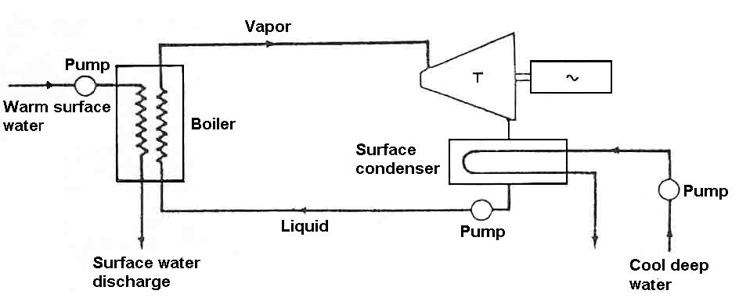

شكل 1-5- طرح يك نيروگاه سيكل بسته OTEC

اولين واحد بهره برداري از انرژي حرارتي درياها كه بصورت سيكل بسته طراحي شده، در تابستان 1979 با هزينه ساخت سه ميليون دلار در سواحل هاوايي طراحي شده است.
اين واحد شامل مبدل حرارتي از نوع صفحه از جنس تايتانيوم است كه براي راه‌اندازي يك واحد الكتريكي 50 كيلوواتي طراحي شده است.
آب سرد عمق دريا، توسط يك لوله به طول 660 متر و قطر 6/0 متر منتقل مي شود. اما خروجي خالص اين نيروگاه 12 تا 15 كيلووات است. كشورهاي ديگري كه هم اكنون روي اين طرح كار مي كنند عبارتند از:
ژاپن، فرانسه، سوئد و آلمان

1-4-2- اثرات زيست محيطي
مطالعات انجام شده در مورد صدمات زيست محيطي نيروگاههاي OTEC، برخي نگراني هاي بالقوه را روشن نموده است كه عمده ترين آنها به لزوم برداشت و تخليه آب در حجم هاي بزرگ مربوط مي شود. پيش بيني مي شود كه موجودات زنده شامل تخمها، لاروها و گونه هاي مختلف ماهي همراه آب مكيده و در نتيجه تلف خواهند شد. اين مسئله را علاوه بر مشكل زيست محيطي مي توان يك مشكل كاري نيز به شمار آورد. كه احتمالاً با انتخاب مناسب محل مكش قابل كنترل خواهد بود.
آزادشدن دي اكسيد كربن از آبهاي گرم سطحي به اتمسفر، بويژه در سيستم هاي از نوع سيكل باز ممكن است پيش بيايد، ولي در بدترين حالت، مقدار آن فقط $\frac{1}{\text{15}}$ مقدار متناظر مربوط به نفت و$\frac{1}{\text{25}}$ مربوط به ذغال سنگ است.

1-4-3- نتيجه گيري
انرژي حرارتي دريايي بطور بالقوه در مناطق حاره و نيمه حاره موجود است. تكنولوژي آن تكامل نيافته است و به نظر مي رسد كه در زمينه كارآيي اقتصادي هنوز جاي پيشرفت بسيار دارد. تحقق يافتن اين پيشرفتها به حمايت مستمر از تحقيق و توسعه نياز دارد.
اين نيروگاهها قادر به جايگزيني توليد ديزلي در مناطق دورافتاده مي باشند و نيز مي‌توانند ارزانترين روش را براي تهيه آب شيرين فراهم كنند.
پيش بيني هاي توسعه نشان مي دهند كه توليد سالانه انرژي OTEC تا سال 2020 تحت سناريوي كمتر مساعد به مقدار 35 تراوات ساعت و تحت سناريوي مساعدتر به مقدار 168 تراوات ساعت بالغ خواهد شد. اين رقم هاي كلي كه شامل صرفه جوئي انرژي بخاطر توليد محصولات جانبي (آب شيرين و آب سرد) نيز مي شوند به ترتيب معادل 8/7 و 4/37 Mtoe مي باشد.

1-5- انرژي اختلاف غلظت نمك
بين آب شيرين و آب دريا اختلاف فشار اسمزي بزرگي (معادل 240 متر ارتفاع) وجود دارد. در تئوري اگر بتوان از اين فشار استفاده نمود، هر متر مكعب آب كه از رودخانه به دريا سرازير مي شود. مي تواند 65/0 كيلووات ساعت برق توليد كند. جرياني به ميزان يك متر مكعب در ثانيه مي تواند تبديل به خروجي توان، به ميزان 2340 كيلووات گردد.
بطور مفهومي مي توان گفت كه ارتفاع تئوريك با جريان يافتن آب شيرين از طريق يك غشاء نيمه تراوا به داخل يك مخزن آب شور ايجاد مي شود. با فرض اينكه ميزان شوري در طول فرآيند كاهش نيابد، فشار كافي براي بالابردن سطح آب مخزن تا ارتفاع 240 متري وجود خواهد داشت. سپس مي توان آب را از طريق يك توربين تخليه نمود و انرژي آن را بازيابي كرد. در تئوري و به فرض اينكه تمام رودخانه‌هاي جهان را بتوان با دستگاههايي با راندمان كامل مهار نموده، تواني به اندازه
6/2 تراوات بدست خواهد آمد.

1-5-1- تكنولوژي اختلاف غلظت نمك
در دهه 1970 تحقيقاتي براي يافتن راههاي عملي استخراج انرژي گراديان نمك صورت گرفت. عملاً مشكلاتي را در سر راه خود داشت. آب شيرين در عمل آب نمك را رقيق مي كند و براي حفظ گراديان غلظت نمك، بايد آب شور بيشتري به مخزن وارد كرد. اگر فرآيند پيوسته باشد، تراز سطح آب مخزن به 240 متر بالاتر از سطح دريا خواهد رسيد و در اين حالت قدرت بسيار زيادي براي پمپ كردن آب شور در مقابل چنين ارتفاعي لازم است.
متأسفانه بهترين روش هاي عملي كه در نتيجه تحقيقات مشخص شده‌اند بسيار گران هستند. فرآيند الكترودياليز معكوس، با انرژي مشابه يك باتري نمكي، براي استخراج انرژي از آب شور پيشنهاد شده است. در يك مقاله منتشر شده به سال 1987، هزينه سرمايه گذاري معادل 50000دلار آمريكا به ازاء هر كيلووات گزارش شده است.
هزينه پيش بيني شده در روش استفاده از اسمز معكوس براي بالابردن سطح آب و در نتيجه تغذيه توربين 10 تا 14 سنت آمريكا براي هر kwh است.
روش سومي كه از نظر فني امكانپذير به نظر رسيده است،‌بر اختلاف فشار بخار آب و آب نمك استوار است. آب مي بايست بخار شده و در آب شور تقطيرشود و جريان بخار براي گرداندن يك توربين بكار مي رود. در اين فرآيند شرايط توربين نظير نيروگاههاي OTEC سيكل باز است،‌ و در نتيجه ماشين آلاتي با قيمت تقريباً مساوي مورد نياز خواهد بود.
اما اين سيستم چون آب شيرين را مصرف مي كند، نسبت به OTEC سيكل باز كه آب شيرين توليد مي كند بطور اصولي در موقعيت پائين تري قرار دارد.

1-5-2- نتيجه گيري
با توجه به سرمايه گذاري زيادي كه لازم است برروي پروژه هاي توليد برق از طريق اختلاف غلظت نمك آب درياها صرف شود، همچنين راندمان پائين اين نيروگاهها و همچنين مطالعات و تحقيقات دانشمندان در دهه 1970 باعث دلسردي و توجه كمتر به اين موضوع مي شود. و در سالهاي اخير مبحث گراديان نمك هيچ گونه تلاش تحقيقاتي را به خود جذب نكرده است.
در نتيجه شكل هاي ديگر انرژي هاي دريايي،‌اهداف سودمندتري براي تلاش هاي توسعه در آينده به نظر مي رسد.

فصل دوم:

جـزر و مــد

2-1- منشاء و تاريخچه جزر و مد
براساس حفاريهاي بعمل آمده در احمدآباد هند يك حوضچه جزر و مدي تعمير كشتي يافت شده است كه مربوط به 2450 سال قبل از ميلاد مسيح مي باشد كه بيانگر توجه بشر از زمانهاي قديم به اين پديده مي باشد.
در دوران پس از قرون وسطي سه نظريه در مورد جزر و مد ارائه گرديده است.
نظريه اول را گاليله ارائه كرد وي مي گفت گردش سالانه زمين بدور خورشيد و نيز چرخش روزانه آن بدور محور خودش سبب ايجاد حركاتي در درياها مي شود كه با تغييراتي كه ناشي از شكل و هندسه بستر دريا، در هر محل مي باشد جزر و مد را ايجاد مي كند.
نظريه دوم مربوط به فيلسوف فرانسوي دكارت بود كه چنين مي انديشيد كه فضاي اطراف ماه پر از ماده غيرقابل رويتي به نام اتر مي باشد. هنگاميكه ماه به دور زمين مي چرخد اين ماده را فشرده مي سازد و اتر نيز اين فشار را به دريا تحمل مي كند لذا جزر و مد پديد مي آيد.
نظريه سوم را كپلر ارائه كرد، وي يكي از بنيانگذاران ايده اعمال جاذبه از ماه بر آبهاي اقيانوسها بود و بر اسا اين پديده آبهاي اقيانوسها بالا كشيده مي شود و اين جاذبه با نيروي جاذبه اي كه از سوي زمين به آبهاي اقيانوسها اعمال مي گردد متعادل مي گردد.
به تدريج وقتي كه ايده مركز بودن خورشيد و چرخش هريك از سيارات منظومه شمسي به دور خورشيد جا افتاد نظريات كپلر بيشتر مورد توجه قرار گرفت. با اين حال اين نظريات قادر نبودند علت اينكه دو بار جزر و مد در يك روز قمري (در برخي مناطق) رخ مي دهد را بيان كنند لكن با ظهور قانون نيوتن به اين سوال نيز چنين پاسخ داده شد كه هردو جسمي يكديگر را با نيرويي كه متناسب با جرم آن در جسم و نسبت عكس با مجذور فاصله آن دو جسم دارد مي كشند.

2-2- مكانيسم تشكيل جزر و مد
جزر و مد (Tide) و جريانات جزر و مدي نتيجه اثر نيروهاي جاذبه اجسام آسماني خصوصاً ماه و خورشيد است اين نيروها سبب افزايش ارتفاع سطح آب شده كه اين افزايش نيز سبب ايجاد جريانات افقي جزر و مدي (Tidalstream) مي گردد.
همچنانكه زمين به دور خود مي چرخد تغييرات ارتفاع سطح آب نيز در هردو نقطه روي اين كره رخ مي دهد و هر لحظه در دو نقطه مقابل روي كره زمين سطح آب بالا و در دو نقطه ديگر سطح آب پائين خواهد آمد. بالاآمدن سطح آب ناشي از نيروهاي جاذبه اجسام آسماني را پديده مد (High Tide) گويند و پائين آمدن سطح آب ناشي از اثر اين نيروها را پديده جزر (Low Tide) مي گويند. اختلاف ارتفاع سطح آب مد و آب جزر را دامنه يا اختلاف سطح جزر و مد (Tidal Range) مي نامند.
از بين اجسام آسماني (ماه و خورشيد) نيروي جاذبه ماه طبق قانون جاذبه نيوتن از نيروي جاذبه خورشيد خيلي بيشتراست. (در همچنين فصل محاسبه شده است) و به همين علت بيشترين سهم را روي بوجودآمدن جزر و مد دارد.
زمانبندي جزر و مد از روزي به روز ديگر متفاوت است و آن هم به خاطر آنكه مدار ماه برحسب منظم 24 ساعت اتفاق نمي افتد. در عوض چرخش ماه به دور زمين هر 24 ساعت و 50 دقيقه يكبار رخ مي دهد. در بين اين مدت، جزر و مد دوبار رخ مي‌دهد كه در نتيجه سيكل آن كمتر از 12 ساعت و 25 دقيقه است.
جزر و مد وابسته به جاذبه خورشيد هر 12 ساعت يك مرتبه ظاهر مي شود كه دامنه آن خيلي كم است.

2-3- تركيب اثر ماه و خورشيد برروي جزر و مد
2-3-1 جزر و مد حداكثر
جزر و مد حداكثر زماني رخ مي دهد كه ماه و خورشيد و زمين در يك راستاي مستقيم نسبت به يكديگر قرار بگيرند در شكل 2-1 نشان داده شده است در اين حالت بيشترين جزر و مد و يا جزر و مد كامل داريم. مدهاي كامل بيشترين مقدار و جزرهاي كامل كمترين مقدار را دارند.

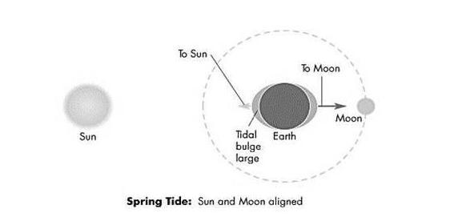

شكل 2-1- جزر و مد حداكثر

1-3-4- جزر و مد حداقل
جزر و مد حداقل زماني رخ مي دهد كه خورشيد، زمين و ماه يك زاويه قائمه با يكديگر بسازند آنگاه برآمدگي هاي ناشي از خورشيد و ماه هم فاز نمي باشند و اثر يكديگر را خنثي مي كنند. كه اين حالت را نيز جزر و مد كمترين مي گويند. در اين حالت مدهاي كامل كمتر از ديگر مواقع مد و جزرهاي كامل بسيار كمتر از ديگر مواقع هستند. در شكل 2-2 نحوه قرارگرفتن زمين، ماه و خورشيد در حالت جزر و مد حداقل نشان داده شده است.

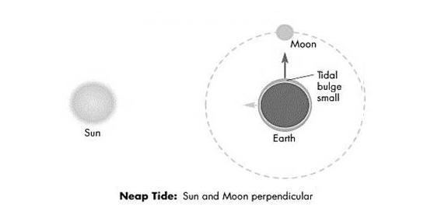

شكل 2-2- جزر و مد حداقل

طبق محاسبات انجام شده جزر و مد حداكثر در طول يكماه دوبار خواهيم داشت.
نمودار تغييرات دامنه جزر و مد براي يك ماه قمري در شكل 2-3 آمده است.
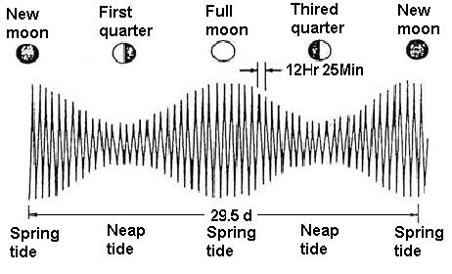

شكل 2-3- تغييرات دامنه جزر و مد براي يك ماه قمري

2-4- نسبت نيروهاي مولد جزر و مد ماه و خورشيد
طبق قانون جاذبه نيوتن، هميشه دو جسم به يكديگر نيرو وارد مي كنند كه بزرگي اين نيرو با جرم دو جسم رابطه مستقيم و با توان دوم فاصله مركز جرم آنها نسبت عكس دارد از آنجائيكه زمين در حين حركت چرخشي و انتقالي خود، به نوعي در ميدان جاذبه ماه و خورشيد قرار دارد آنها در هر زمان بهم نيرو اعمال مي كنند در اثر نيروي شغلي كه در اثر جاذبه دو جسم بزرگ به وجود مي آيد آنها يكديگر را بوسيله نيروي گريز از مركز كه بوسيله چرخش حول مركز جرم خودشان بوجود مي آيد، دور مي كنند. اين دو نيرو در مركز جرم هركدام از آنها در تعادل مي باشد ولي در سطح زمين اين نيروها با يكديگر در تعادل نيستند كه اين امر علت اصلي بوجود آمدن جزر و مد در كره زمين مي باشد.
طبق رابطه زير، مقدار مطلق نيروي اعمال شده خورشيد به نقاط مختلف كره زمين 177 برابر نيروي اعمال شده از طريق ماه مي باشد:
نيروي گرانشي ماه و زمين
نيروي گرانشي خورشيد و زمين

$=\frac{(\frac{M/E}{D_{m}^{2}})}{(\frac{S/E}{D_{2}^{2}})}=\frac{1}{\text{177}}$
ولي در بوجودآوردن جزر و مد همانطور كه قبلاً اشاره شد ماه مؤثرتر از خورشيد مي باشد. چرا كه علت اصلي بوجود آمدن جزر و مد اختلاف نيروهاي بين مقادير F_{a} و F_{b} (نيروهاي اعمال شده توسط ماه) و اختلاف F'_{a} و F'_{b} (نيروي اعمال شده توسط خورشيد) مي باشد. نسبت اين نيروها از رابطه زير بدست مي آيد:
$$\frac{F'_{a}}{F_{a}}=\frac{F'_{b}}{F'_{b}}=\frac{{\text{SD}}_{m}^{3}}{{\text{MD}}_{s}^{3}}=\frac{(\frac{S}{E})}{(\frac{M}{E})}×(\frac{D_{M}}{D_{S}})^{3}$$
$$=\frac{\text{330000}}{0\text{.}\text{0123}}×(\frac{3\text{.}\text{84}×{\text{10}}^{5}}{1\text{.}5×{\text{10}}^{8}})^{3}=0\text{.}\text{46}$$
$$F_{a,b}=−\frac{2\text{GMr}}{D_{m}^{2}}\begin{matrix} & & ,\end{matrix}\begin{matrix} & \end{matrix}F'_{a,b}=−\frac{2\text{GSr}}{D_{m}^{2}}$$
در روابط فوق:
$D_{m}=3\text{.}\text{84}×{\text{10}}^{5}(\text{km})$ : فاصله مركز جرم ماه تا زمين
$D_{S}=1\text{.}5×{\text{10}}^{8}(\text{km})$ : فاصله مركز جرم خورشيد تا زمين
$\frac{S}{E}=\text{330000}(\text{kg})$ : نسبت جرم خورشيد به زمين
$\frac{M}{E}=0\text{.}\text{0123}(\text{kg})$: نسبت جرم ماه به زمين
$G=6\text{.}\text{67}×{\text{10}}^{−\text{11}}({\text{Nm}}^{2}{\text{kg}}^{2})$ : ثابت جهاني شتاب جاذبه
$r=6\text{.}\text{37}×{\text{10}}^{3}(\text{km})$ : شعاع كره زمين
قابل ذكر است كه جرم زمين، خورشيد و ماه به ترتيب 10²⁴×6 و 10³⁰×963/1 و 10²²×342/7 كيلوگرم مي باشد.
همانطور كه از روابط فوق مشخص شد در تشكيل جزر و مد نيروي اعمال شده از طرف خورشيد به اندازه 46 درصد نيروهاي اعمال شده از طرف ماه به زمين نقش دارد.
با توجه به رابطه اي كه براي نسبت مقادير جزر ومد ماه و خورشيد نشان داده شده اثر فاصله بسيار بيشتر از جرم مي باشد (با مجذور فاصله نسبت دارد) لذا مي توان نتيجه گرفت درصورتيكه آناليز مشابهي براي اثر جاذبه ساير سيارات برروي كره زمين انجام دهيم با توجه به بعد مسافت، اثر ناچيزي برروي دامنه جزر و مد در روي زمين خواهند داشت. از اين رو خورشيد و ماه تنها سياراتي هستند كه اثر قابل ملاحظه و عمده اي برروي جزر و مد در روي زمين دارند.

2-5- اثر اينرسي آب برروي جزر و مد
آنچه تاكنون گفته شد حالت ساده اي بود كه كره زمين را تماماً آب فرا گرفته و از اثر اينرسي آب اغماض گرديده است ولي در عالم واقع بدين گونه نمي باشد. براي مثال طبق تئوري تعادل (Equilibrium Theory) ما انتظار داريم كه مد حداكثر در يك محل خاص هنگامي كه ماه از نصف النهار گذشته از آن محل عبور كند رخ مي دهد. اما آنچه كه در طبيعت مشاهده مي كنيم اين است كه مد حداكثر با كمي تأخير بعد از اينكه ماه نصف النهار مربوطه را قطع كرده رخ مي دهد كه اين امر ناشي از اينرسي سيستم جزر و مدي مي باشد.
همچنين برطبق تئوري تعادل انتظار داريم كه وقتي ماه و خورشيد در يك راستا نسبت به زمين قرار مي گيرند. بيشترين جزر و مد را داشته باشيم حال آنكه عملاً
1 تا 3 روز تأخير داريم كه اين نيز ناشي از اينرسي سيستم جزر و مدي مي باشد و 1 تا 3 روز تأخير را تأخير جزر و مد (Aye of the Tide) گويند.

2-6- اثر عدم تقارن مدار زمين و ماه برروي جزر و مد
عامل پيچيده اي كه برروي جزر و مد اثر مي گذارد عدم يكنواختي فواصل بين زمين و ماه از يكسو و از سوي ديگر زمين و خورشيد مي باشد. مدار گردش زمين به دور خورشيد يك بيضي مي باشد كه خورشيد در مركز اين بيضي قرار ندارد. لذا فلاصله زمين و خورشيد متغير است همانطور كه ديديم نيروي مولد جزر و مد با مكعب فاصله نسبت عكس دارد و بر اساس بررسي هاي بعمل آمده نيروهاي مولد جزر و مد ناشي از خورشيد تا 5± درصد از مقدار متوسط تغيير مي كند.
مدار گردش ماه به دور زمين نيز يك بيضي مي باشد كه زمين در مركز بيضي نمي‌باشد و براساس محاسبات به عمل آمده نيروي مولد جزر و مد ناشي از ماه تا 16± درصد از مقدار متوسط تغيير مي كند.

2-7- ساير پارامترهاي موثر در جزر و مد
علاوه بر اجسام سماوي پديده هاي ديگر نيز هستند كه برروي جزر و مد اثر مي‌گذارند:
1- بازتاب امواج از سواحل نامنظم اقيانوسها و درياها
2- مقاومت اصطكاكي كف دريا در آبهاي كم عمق
3- باد هم مي تواند بر تراز آب اثر بگذارد.
4- زلزله هايي كه در درياها و اقيانوسها رخ مي دهد.

2-8- كاربردهاي جزر و مد
همانطور كه قبل از اين اشاره شد در زمانهاي گذشته و حتي قبل از ميلاد حضرت مسيح از انرژي جزر و مدي براي اهدافي خاص استفاده مي شده. در اين بخش به طور مختصر به ديگر كاربردهاي انرژي جزر و مد اشاره شده است:

1- توليد برق
از اختلاف ارتفاعي كه از پديده جزر و مد، در سطح درياها بوجود مي آيد مي توانيم با روشهاي خاص برق توليد كنيم. (اين موضوع بطور مفصل در فصل هاي بعدي بيان شده است)

2- استفاده از انرژي جزر و مد در نجات كشتي ها
در اين روش شناورهايي متناسب با وزن جسم غرق شده انتخاب و به هنگام جزر محكم به جسم غرق شده متصل مي گردند. اين شناورها عموماً بارجها و يا شبكه‌هاي آب بندي شده مي باشند. با شروع مد،‌شناور بطرف بالا حركت و زمان بالاآمدن، جسم مغروق را از بستر جدا مي كند.

3- آبياري زمين هاي ساحلي
در اين روش كانالهاي مزارع كه هم تراز با سطح متوسط آب رودخانه مي باشند به هنگام جزر و مد كه معمولاً دوبار در روز مي باشد،‌به هنگام مد آب دريافت كرده و آن را به سطح مزارع منتشر مي كنند. به هنگام جزر سطح آب رودخانه پائين آمده و كانالها خشك مي شوند. به اين ترتيب زمين ها بطور خودكار دوبار در روز آبياري مي شوند.

4- استفاده از جزر و مد براي ماهيگيري
در مناطقي كه داراي اختلاف جزر و مد قابل توجهي مي باشند مي توان با بستن تورهاي عمودي در بخش هايي كه در آب مد پرشده و در آب جزر خشك مي شوند براي ماهيگيري استفاده كرد.

2-9- مقدار انرژي قابل استحصال از جزر و مد
به گفته كارشناسان كل توان جزر و مدي پراكنده در جهان حدود 10⁶×4/2 مگاوات (پتانسيل) مي باشد كه حدود يك سوم مصرف برق جهان در اوائل دهه 1970 مي‌باشد. در حدود 10⁶مگاوات از اين مقدار در آبها و سواحل كم عمق بوجود مي آيد كه با توجه به سرمايه گذاري عظيم لازمه، قابل استحصال نمي باشد. تنها بخشي كوچك از توان باقيمانده قابل حصول به نظر مي رسد.
انرژي پتانسيل قابل استحصال در جزر و مد كه با دامنه R برحسب متر وارد حوضچه اي به مساحت A برحسب كيلومتر مربع مي‌شود برابر است با:
حاصلضرب نيرويي كه به خاطر كنترل حركت جريان آب در دسترس مي باشد در متوسط فاصله عمودي پيموده شده توسط آب، يعني:
$=ρ\text{AR}×\frac{R}{2}$ فاصله × نيرو = W
$$⇒W=\frac{1}{2}ρ{\text{gAR}}^{2}$$
g: شتاب جاذبه زمين (m/s²)
ρ: دانسيته آب (kg/m³)
A: مساحت حوضچه (km²)
R: دامنه جزر و مد (m)
از آنجائيكه جزر و مد در طول هر روز جزر و مدي، دوبار وارد مخزن سد مي گردد. بنابراين در هر 8/24 ساعت، 4 حالت جزر و مد داريم لذا بيشترين انرژي كه به صورت تئوريكي مي توان بدست آورد به صورت زير مي باشد:
$$P_{\text{max}}=\frac{4×\frac{1}{2}ρ{\text{gAR}}^{2}}{\text{24}\text{.}8×\text{3600}}⇒$$
$$P_{\text{max}}=0\text{.}\text{22}{\text{AR}}^{2}\begin{matrix} & (\text{MW})\end{matrix}$$
اما بعلت افت هاي گوناگوني كه وجود دارد، انرژي واقعي در دسترس حدود 25 درصد مقاديري است كه توسط فرمول فوق بيان شده است.
يعني:
$$P_{\text{actual}}=\frac{P_{\text{max}}}{4}=0\text{.}\text{055}{\text{AR}}^{2}$$
بعنوان مثال در حوضچه اي به اندازه km3×km20 با دامنه جزر و مد m5/1 بيشترين انرژي الكتريكي كه بصورت تئوري مي توان به دست آورد برابر با
MW7/29 و انرژي واقعي آن با فرض 25 درصد استحصال MW42/7 مي باشد.

فصل سوم:

شرايط بهره برداري از نيروگاه جزر و مدي

3-1- شرايط مكان مناسب براي احداث نيروگاه جزر و مدي
مكانهاي مناسب براي احداث يك نيروگاه جزر و مدي،‌ خليج ها يا خورهاي كوچك و يا ورودي رودها به درياها مي‌باشند. زيرا در محل ورود يك رود به دريا و يا يك خليج است كه مي توان با احداث يك دايك (Dyke) حوضچه‌اي را بنا كرد كه در ارتباط با دريا باشد. محلي كه براي احداث نيروگاه جزر و مدي در نظر گرفته مي‌شود بايد واجد شرايط زير باشد:
1- ارتفاع جزر و مد در محل موردنظر در طول سال بايد از محدوده مناسبي برخوردار باشد.
2- خور يا محل ورودي به دريا بايد از شكل هندسي مناسبي برخوردار باشد. به نحوي كه با احداث يك دايك بطول نسبتاً كم يك حوضچه (Basin) با حجم مناسب ايجاد كرد. (در اين حالت هزينه‌هاي سدسازي و دريچه هاي سد كاهش مي يابد)
3- در آن مكان سيكل جزر و مد بصورت دوبار در روز باشد.
4- محل موردنظر نبايد بار رسوبي زياد داشته باشد، زيرا در معرض افزايش سريع رسوب در دهانه خور قرار مي گيرد.
5- محل موردنظر بايد به اندازه كافي از امواج دريا دورباشد.
6- منطقه داراي بار ترافيك دريايي نباشد.
7- فاصله تأسيسات جزر و مدي تا حد امكان تا مصرف كننده ها كوتاه باشد كه نتيجتاً سبب كاهش هزينه حمل و ارسال انرژي به مصرف كننده مي شود.
براي توجيه هزينه بسيار گزاف ساختن حوضچه هاي عظيم و خريد و يا توليد تجهيزات هيدروالكتريك مربوطه بايد دامنه جزر و مد (Range Tide) در نقطه موردنظر خيلي بالا باشد كه اين امر تنها در نقاط محدودي در دنيا اتفاق مي اتفد.
طبق آمارهاي جهاني حداقل ارتفاع يا دامنه جزر و مدي مطلوب براي احداث نيروگاه جزر و مدي 5 متر مي باشد. (بايد توجه داشت كه داشتن دامنه جزر و مدي شرط لازم است نه شرط كافي)
در شكل 3-1 مكانهايي كه براي ساختن ايستگاههاي جمع آوري انرژي جزر و مد از نظر في داراي پتانسيل بالايي هستند (بدون توجه به ملاحظات زيست محيطي) نشان داده شده است.
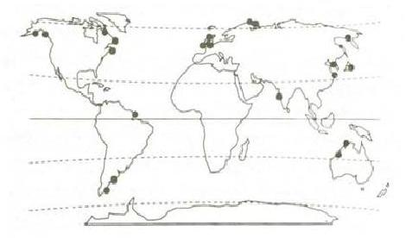

شكل 3-1- مكانهاي مناسب براي بهره برداري از انرژي جزر و مد
3-2- كشورهاي داراي پتانسيل جزر و مدي بالا
كشورهايي كه از پتانسيل جزر و مدي خوبي برخوردار هستند و دامنه جزر و مد در آن مناطق نسبتاً قابل ملاحظه است عبارتند از:
1- انگليس 2- كانادا 3- فرانسه 4- روسيه 5- آرژانتين 6- ايالت متحده 7- برزيل
8- ايرلند شمالي 9- چين 10- هند 11- كره 12- آلاسكا 13- استراليا
مشخصات محل هايي كه براي توسعه انرژي جزر و مدي در نظر گرفته شده اند آمار و اطلاعات مربوط به محل هايي كه تابحال شناسايي شده اند در جدول 3-1 ارائه شده است. در اين جدول كشور موردنظر و محل موردنظر در آن كشور آورده شده است و اطلاعاتي همچون دامنه متوسط جزر و مد، مساحت حوضچه، ظرفيت نصب تقريبي و خروجي سالانه را به ما مي هد.
جدول 3-1 محل هايي كه براي توسعه انرژي جزر و مدي در نظر گرفته شده اند.

خروجي سالانه (TWH) | ظرفيت نصب تقريبي (MW) | مساحت حوضچه (km²) | دامنه متوسط  جزر و مد (m) | سايت
 |  |  |  | آرژانتين
0/20 | 6800 |  | 9/5 | سان خوزه
 |  |  |  | استراليا
4/2 |  |  | 9/10 | خليج سكيورI
4/5 |  |  | 9/10 | خليج سكيورII
 |  |  |  | كانادا
0/14 | 5338 | 240 | 0/12 | كوبك
4/3 | 1400 | 90 | 9/10 | كومبرلند
8/4 | 1800 | 115 | 0/10 | شپودي
 |  |  |  | هند
7/1 | 900 | 170 | 0/5 | خليج كاچ
0/15 | 7000 | 1970 | 0/7 | خليج كامباي
 |  |  |  | كره
5/0 | 480 | 100 | 8/4 | گاروليم
2/1 |  |  | 5/4 | چئون سو
 |  |  |  | انگلستان
0/17 | 8640 | 520 | 0/9 | سه ورن
5/1 | 700 | 61 | 5/6 | مرزي
1/0 | 34 | 6 | 2/5 | كان وي
0/2 | 1000 |  |  | (مورد ديگر، كوچك)
 |  |  |  | ايالات متحده
 |  |  | 5/5 | پاساماكوادي
4/7 | 2900 |  | 5/7 | نيك آرم
6/16 | 6500 |  | 5/7 | تورناگين آرم
 |  |  |  | روسيه
0/42 | 15000 | 2640 | 0/6 | مزنسكايا
0/16 | 6800 | 1120 | 7/5 | توگور
4/71 | 21400 | 6788 | 2/6 | پن ژينسك
 | 32 | 6 | 3/2 | كولسكايا

3-3- عوامل موثر بر دامنه جزر و مد
دامنه جزر و مد همانگونه كه نشان داده شده در نقاط مختلف جهان بسيار متفاوت است، عوامل اصلي موثر بر دامنه جزر و مد عبارتند از:
1- شكل خط ساحلي
2- عمق آب
3- پروفيل بستر دريا
4- عرض جغرافيايي
وقتي عوامل فوق در يك محل داراي تركيب مناسبي باشند نوعي اثر تشديد كننده (Resonanse) بوجود مي آيد كه منجر به يك جزر و مد با دامنه بسيار بالا مي شود.

3-4- نكات اساسي طراحي نيروگاههاي جزر و مدي
در اين قسمت سعي شده تا تفاوت‌ها و شباهت‌هاي نيروگاههاي آبي سنتي و جزر و مدي تا حد امكان نيز آورده شود.
تفاوت عمده نيروگاههاي جزر و مدي با نيروگاههاي آبي سنتي در نحوه استفاده از منابع آب مي باشد. در نيروگاههاي آبي سنتي با ايجاد يك مانع بوسيله سد (Dam) در مسير رودخانه اي كه با شيب خاصي جريان دارد، اختلاف ارتفاعي پديد مي آيد كه رهاسازي آب از آن ارتفاع و عبور آن از بين توربين ها سبب تبديل انرژي مي‌شود.
در نيروگاههاي جزر و مدي بطور خودبه خود اختلاف ارتفاع موردنياز براي عملكرد توربين وجود ندارد و تنها در هنگام رخ دادن پديده جزر و مد اين اختلاف ارتفاع ايجاد مي گردد. در نيروگاههاي جزر و مدي بايستي به نحوي از ارتفاع ايجادشده در اثر بالارفتن آب دريا و پائين آمدن آن استفاده نمود.
طراحي نيروگاههاي جزر و مدي مشابه نيروگاههاي آبي سنتي شامل سه قسمت جداگانه زير است:
1- نحوه عملكرد نيروگاه جزر و مدي
2- دايك براي ايجاد حوضچه ها و دريچه ها براي عبور آب از دريا به حوضچه ها و بالعكس
3- طراحي داخلي نيروگاه (شامل طراحي تجهيزات الكترومكانيكي و طراحي معماري و سازه هاي نيروگاه)
قسمت هاي مختلف طراحي يك نيروگاه جزر و مدي در ادامه موردبررسي قرار خواهد گرفت.

3-4-1- نحوه عملكرد نيروگاه جزر و مدي
تفاوت عمده نيروگاههاي آبي سنتي و نيروگاههاي جزر و مدي در نحوه عملكرد آنها مي باشد. نيروگاههاي آبي در يكي از دو حالت عمده پيك يا بار پايه كار مي كند، اما نيروگاههاي جزر و مدي به شكل سيكلي كار مي كنند. در نيروگاههاي جزر و مدي بعلت اينكه در همه مواقع جزر و مد حداقل ارتفاع و دبي موردنياز براي عملكرد توربين‌ها موجود نيست بايد زماني را براي پرشدن حوضچه و انتظار توليد برق در نظر گرفت. از نقطه نظر كاركرد در زمان حداكثر نياز مصرف (پيك) اين امكان نيز وجود دارد كه واحد در زمان پيك كار كند. در سيكل توليد انرژي در زماني كه امكان استحصال انرژي بين حوضچه و دريا وجود ندارد. مي توان عمل پمپاژ را انجام داد. در واقع نحوه عملكرد نيروگاههاي جزر و مدي تابع ساعات وقوع جزر و مد و نياز شبكه سراسري به كار كردن نيروگاه در بار پيك يا پايه مي باشد.
بدين منظور براي تعيين ضريب توليد نيروگاه ابتدا بايد محل از نقطه نظر شرايط توپوگرافي بازديد شود. تا تعيين گردد كه در آن محل چند حوضچه مي توان احداث نمود، چه ارتفاعي ايجاد مي شود، چندبار جزر و مد اتفاق مي افتد و سپس با انجام مطالعات اقتصادي طرح و بازار برق در مورد نحوه عملكرد نيروگاه تصميم گيري شود.

3-4-2- نحوه و تجهيزات آبگيري نيروگاه جزر و مدي
يكي ديگر از تفاوت هاي عمده نيروگاههاي آبي سنتي با نيروگاههاي جزر و مدي در نحوه آبگيري براي توليد انرژي مي باشد.
در نيروگاههاي جزر و مدي با ايجاد يك دايك، دريا را از حوضچه كه اغلب به شكل مصنوعي ايجاد مي كند جدا كرده و در امتداد دايك دريچه هاي آبگذر در همان راستا نيروگاه را بنا مي كنند. برخلاف نيروگاههاي آبي سنتي كه جهت جريان آب همواره از سمت سد به سمت نيروگاه و در نهايت به سمت پاياب (Tail water) است. در نيروگاههاي جزر و مدي جهت جريان مي تواند در سيكل هاي مختلف تغيير كند و از سمت حوضچه به دريا و يا از دريا به حوضچه باشد.
در نيروگاههاي جزر و مدي واحدهاي افقي جرياني مانند توربين هاي حبابي
(Bulb-Turbine) نصب خواهند شد، بنابراين مجراي انتقال مناسب براي اين توربين‌ها كوتاه خواهد بود و در مجرا به ترتيب آشغالگير، دريچه (Gate) و بعد توربين قرار مي گيرند.
در نيروگاههاي آبي سنتي از مجراي آبگير و دريچه هاي آن فقط در زمان آبگيري استفاده مي شود و تخليه آب از طريق دريچه ها و مجراي لوله مكش انجام مي گيرد. لذا يكي ديگر از تفاوت‌هاي نيروگاههاي جزر و مدي با نيروگاههاي آبي سنتي در اين است كه در نيروگاههاي جزر و مدي از مجراهاي دريچه دار عبور آب در دو حالت پر و تخليه شدن حوضچه استفاده مي شود.

3-4-3- ساختن دايك
در ساختن نيروگاه جزر و مدي قبل از هركاري ابتدا بايد به ساختن دايك پرداخت. براي ساختن دايك در ابتدا بايد فرازبندي (offer-Dam) در دهانه ورود به دريا احداث نمود، فرازبندي سدي با ارتفاع كم است كه در مسير جريان و در بالا دست سد اصلي احداث مي شود تا امكان انجام عمليات ساختماني سد اصلي فراهم شود. احداث فرازبند بسيار مشكل و زمان بر است زيرا جريان جزر و مد و امواج مانع از انجام كار با روند طبيعي مي شود.
در حالتي كه محل موردنظر در معرض جزر و مدهاي بزرگ قرار داشته باشد، فرازبند بايد جلوي حجم زيادي از آب را بگيرد در اينجا عمليات اجرايي دشوارتر مي‌شود و متناسباً هزينه آن نيز افزايش مي يابد. در حالتي كه احداث فرازبند اجتناب ناپذير است بايد از قطعات پيش ساخته بدين منظور استفاده كرد.

3-4-4- طراحي داخلي نيروگاه جزر و مدي
در نيروگاههاي جزر و مدي از توربين هاي فرانسيس و كاپلان عمودي به دليل آنكه اين توربين ها براي عملكرد مطلوب به حداقل ارتفاعي نياز دارند كه بوجود آوردن اين ارتفاع در نيروگاههاي جزر و مدي امكان پذير نيست استفاده نمي شود. بلكه توربين هاي حبابي، استرافلر، ژنراتور، دندانه اي (Rim-Generator) و يا جريان متقاطع براي اين نيروگاهها مناسب مي باشند. (در ادامه همين مبحث، اطلاعات مختصري از توربين هاي استفاده شده در نيروگاه جزر و مدي آورده شده است)
طراحي ژنراتور اين نيروگاه ها در اكثر موارد با محور افقي بصورت كوپل با توربين انجام مي گيرد. در مواردي خاص ممكن است با تبديل 90درجه محور ژنراتور عمودي پيش بيني شود.
ساير تجهيزات الكترونيكي نظير گاورنر، جرثقيل سقفي، سيستمهاي هواي فشرده، روغن، تخليه آب واحدها، تجهيزات برق DC, AC و كنترل مشابه نيروگاههاي آبي سنتي مي باشند.

3-4-5- انواع توربين هاي به كارگرفته شده در نيروگاههاي جزر و مدي
انواع توربين هايي كه در نيروگاههاي جزر و مدي بكار گرفته شده اند به شرح زير مي باشد:
1- توربين استرافلو Straflo Turbine
2- توربين حبابي Bulb turbine
3- توربين نوع S S Turbine
4- توربين جريان متقاطع Cross Flow Turbine
5- توربين هوايي Air Turbine
در نيروگاههاي جزر و مدي محدوده كاركرد توربين ها از نقطه نظر ارتفاع عملكرد (head) بستگي به ارتفاع مد حداكثر دارد. حداكثر ارتفاع در زمان افت ارتفاع آب در حوضچه بوجود مي آيد و معمولاً در محدوده اي بين 5 تا 10 متر قرار دارد.
به منظور امكان مقايسه بين توربين هاي ذكرشده خلاصه مشخصات آنها در پيوست آمده است.

3-4-6- طراحي محور توربين
در اولين طرحهاي جزر و مدي دو گزينة محور افقي و محور عمودي براي طراحي محور توربين و ژنراتور مطرح گرديد. اگر محور واحد افقي قرار بگيرد ياتاقانها مي‌توانند بالاي آن قرار بگيرند لذا تعمير و نگهداري واحد ساده تر مي شود. اما به منظور از بين بردن ارتعاشات ايجادشده در سطح آب در طول پريود توليد برق لازم است قطر چرخ افزايش يابد، در محور عمودي قطر چرخ كمتر شده اما ياتاقان پائيني در زير آب قرار مي گيرد.
از زماني كه مطالعات دقيقي براي نيروگاههاي جزر و مدي آغاز شد (سال 1927 براي سد سه ورن (Severn) در انگليس) لزوم استفاده از واحدهاي با ارتفاع كم (Low Head) بصورت واحدهايي با محور عمودي با توربين كاپلان موردمطالعه قرار گرفت. نصب عمودي محور مزايايي از قبيل افزايش راندمان در يك محدوده وسيع دبي و ارتفاع، خشك بودن ژنراتور، سيستم خنك كننده ساده و سهولت دسترسي در مواقع تعمير را به همراه داشت.
دوران 90 درجه آب براي عبور از توربين از معايب اصلي واحدهاي با محور عمودي است. زيرا اين مسأله در نيروگاههاي با ارتفاع پائين سبب كاهش ارتفاع موثر توربين مي شود.

فصل چهارم:
نيروگاه جزر و مدي

4-1- روشهاي مختلف توليد برق از انرژي جزر و مد
جذب انرژي جزر و مدي و تبديل آن به انرژي الكتريكي با استفاده از دريا و يك حوضچه مصنوعي امكان پذير خواهد بود. شكل (4-1) در حاليكه براي توليد برق در اغلب اوقات در عمل بايستي بيشتر از يك حوضچه مصنوعي داشته باشيم. بر همين اساس طبقه بندي زير را خواهيم داشت:
1- آرايش يك حوضچه اي
2- آرايش دو حوضچه اي
3- آرايش تركيبي حوضچه ها
4- نيروگاه جزر و مدي در حالت تلمبه ذخيره اي
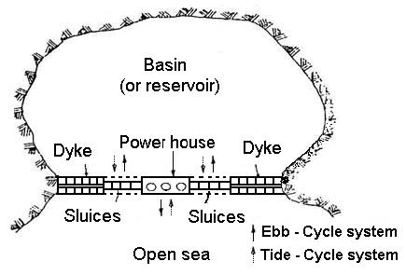

شكل 4-1- ارتباط حوضچه و دريا

4-2- سيستم يك حوضچه اي
در آرايش يك حوضچه اي تنها يك حوضچه با دريا ارتباط دارد در حقيقت حوضچه و دريا توسط يك دايك جداشده اند و جريان بين آنها از طريق مجراي آبگذر
(sluice way) كه در امتداد دايك قرار دارد عبور مي كند.
در اين آرايش توليد قدرت مي تواند به سه صورت زير باشد:
1- سيستم يك حوضچه اي با جريان از سوي حوضچه به دريا
2- سيستم يك حوضچه اي با جريان از سوي دريا به حوضچه
3- سيستم دو طرفه حوضچه به دريا و بالعكس

4-2-1- سيستم يك حوضچه اي با جريان از سوي حوضچه به دريا
در اين سيستم در زمان جزر دريا برق توليد مي شود. در اين سيستم جريان آب از حوضچه برروي توربين ها ريخته مي شود و با توجه به اينكه در دريا جزر شده اختلاف ارتفاع لازم وجود دارد يعني آب از حوضچه برروي توربين مي ريزد و بعد در دريا تخليه مي شود. به اين روش توليد در جزر (Ebb Generation) نيز گفته مي‌شود.
روند توليد برق در يك سيكل شامل مرحله پرشدن حوضچه در طي زمان مد از طريق مجراي آبگذر مي باشد. زمان انتظار براي كسب حداقل ارتفاع روي توربين ها و سپس شروع توليد انرژي تا وقتي ارتفاع كاركرد توربين اجازه بدهد مي باشد در شكل 4-2 اين مطلب تشريح شده است در اين شكل بترتيب زمانهاي پرشدن، انتظار و توليد نمايش داده شده است.
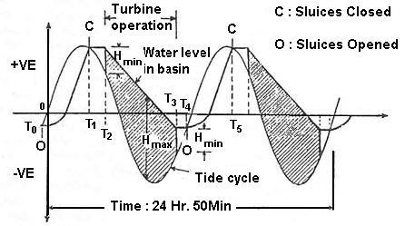

شكل 4-2- سيكل كاركرد سيستم يك حوضچه اي با جريان از سوي حوضچه به دريا

4-2-2- سيستم يك حوضچه اي با جريان از سوي دريا به حوضچه
در اين سيستم توليد برق در زماني انجام مي شود كه دريا در حالت مد قرا دارد در اين سيستم آب دريا را از روي توربين ها بسوي حوضچه عبور مي دهند. هنگاميكه مد تمام شده و سطح آب دريا پائين آمد، زمان توليد پايان مي پذيرد.
حوضچه از طريق مجراهاي آبگذر در دريا تخليه مي شود شكل 4-3 ارتفاع هاي نسبي آب دريا و حوضچه را نشان مي‌دهد. بديهي است كه مدت زمان توليد برق بستگي به اختلاف ارتفاع بين دريا و حوضچه دارد (تا حداقل ارتفاعي كه براي كار كردن توربين لازم است فراهم گردد) به اين روش توليد در مد (Flood Generation) نيز گفته مي‌شود.
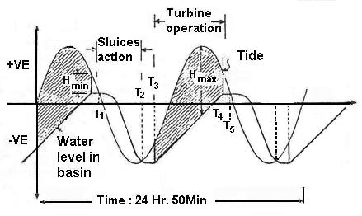

شكل 4-3- سيستم توليد انرژي با جريان از سوي دريا به حوضچه

اگر آب همزمان با زمان مد روي توربين ها ريخته شود ممكن است در زمانهايي ارتفاع روي توربين ها خارج از محدوده كاركرد عملي آن قرار بگيرد مطلب يادشده به اين دليل بوجود مي آيد كه نرخ رهاكردن آب از توربين و نرخ پائين آمدن آب حوضچه و دريا يكي است پس براي ايجاد هد (ارتفاع) لازم براي توربين ها، سطح آب در حوضچه به نحوي تعيين مي شود كه ارتفاع آب بسيار آهسته نسبت به افت مد در دريا كاهش پيدا كند.
اگر چه دو سيستم جريانهاي حوضچه به دريا و دريا به حوضچه ممكن است شبيه بهم باشند ولي بايستي يادآور شده كه سيستم يك حوضچه اي با جريان از سوي حوضچه به دريا يا توليد به روش جزر داراي مزيت‌هاي بيشتري است.
از آنجا كه پروژه هاي جزر و مدي در دهانه ورودي رودخانه ها به درياها، تنگه ها و خليج ها واقع شده اند، زمان جريان از حوضچه به دريا (Ebb-Bide) در مقايسه با زمان جريان دريا به حوضچه دوره طولاني تري دارد. البته اين زمان براي تمام ارتفاع ها در حوضچه هاي طبيعي ثابت نيست اما در اين حوضچه ها با افزايش ارتفاع، مساحت حوضچه نيز افزايش مي يابد و بنابراين هزينه هاي ساختماني بيشتري را ايجاب مي نمايد.
اين مسئله تأثير مهمي روي كاركرد سيكل هاي منفرد (تك حوضچه اي) و يا دوتايي (دوحوضچه اي) مي گذارد. در سيستم دريا به حوضچه (مد) احتياج به حوضچه گودتري داريم تا بتوانيم آب بند دريچه مجراي آبگذر را پائين تر بگذاريم، بنابراين هزينه‌هاي ساختماني افزايش مي يابد.
تخمين زده شده است كه انرژي توليدشده توسط سيكل حوضچه به دريا (جزر) حدود 5/1 برابر سيكل دريا به حوضچه (مد) مي باشد.

4-2-3- سيستم دوطرفه حوضچه به دريا و بالعكس
در اين سيستم در هر دو زمان جريان از ساحل به دريا و بالعكس فقط با استفاده از يك حوضچه امكان بهره برداري از واحد و توليد برق وجود دارد. جهت جريان آب ورودي توربين ها بسته به زمان جزر يا مد عوض مي شود. اما ماشين در هر دو زمان جزر و مد بعنوان توربين كار مي كند.
در اين روش توليد برق در هردو سيكل پرشدن و تخليه حوضچه انجام مي پذيرد با توجه به شكل 4-4 در زمان T₁ دريچه هاي مجراي آبگذر بسته مي شوند (هنگاميكه ارتفاع مخزن و سطح آب در زمان مد يكي هستند) در زمان T₂ هنگاميكه ارتفاع آب در دريا به عمقي معادل ارتفاع حداقل توربين ها افت كرده انرژي توليدشده و سپس تخليه حوضچه آغاز مي شود.
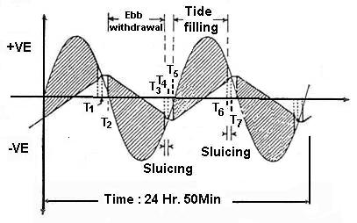

شكل 4-4- سيستم سيكل دوطرفه با يك حوضچه

اما توليد تا زمان T₃ كه حداقل ارتفاع قابل دسترسي توربين ها موجود است بطول مي‌انجامد در اين زمان دريچه ها باز مي شوند تا مجدداً به حداقل ارتفاع آب قابل قبول براي عملكرد توربين ها برسيم. در زمان T₄ وقتي كه ارتفاع حوضچه و دريا متعادل شد دريچه ها دوباره بسته مي شوند تا زمان T₅ كه حداقل ارتفاع لازم براي عملكرد توربين فراهم گردد. توربين ها دوباره مي توانند تا زمان T₆ كار كنند در حاليكه حوضچه در حال پرشدن مي باشد. در زمان T₆ توربين ها خاموش خواهند شد در اينجا دوباره دريچه ها باز مي شوند تا سطح آب در حوضچه به سرعت بالا بيايد براي آنكه سطح آب در حوضچه با سطح آب مد در T₇ متعادل شود.
اگرچه در سيستم سيكل دوطرفه در كل پريود كار فقط زمانهاي توقف كوتاهي در توليد انرژي وجود دارد، ولي به دليل همين توفقهاي كوتاه تاكنون امكان ايجاد يك سيستم توليد قدرت پيوسته فراهم نشده است.

4-3- سيستم دو حوضچه اي
در اين سيستم، دو حوضچه بسيار نزديك به هم مي باشند و به نوعي نوبتي كار مي‌كنند مثلاً وقتي اولين حوضچه در زمان مد دريا توليد برق مي نمايد حوضچه ديگر در زمان جزر دريا به توليد برق مي پردازد.
ممكن است براي دو حوضچه يك نيروگاه در نظر گرفته شود و يا هركدام يك نيروگاه جداگانه براي خودشان داشته باشند. در هر دو حالت و با انتخاب پارامترهاي طراحي مناسب مي توان به توليد يكنواخت مطلوبي دست يافت.
شكل 4-5 نحوه عملكرد يك سيستم دوحوضچه اي را با دو نيروگاه جداگانه تشريح مي كند.

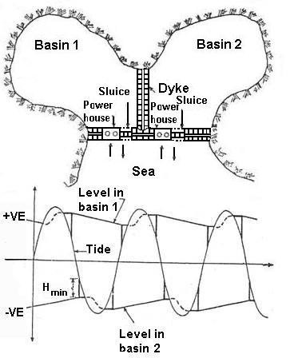

شكل 4-5- سيستم دوحوضچه اي

4-4- سيستم تركيبي شامل دو حوضچه
اين سيستم از دو حوضچه كه از طريق توربين ها بهم مرتبط مي باشند و در ارتفاع‌هاي مختلف قرار دارند تشكيل مي گردد. دوسري مجراي آبگذر يك سري در حوضچه با ارتفاع بالاتر و سري ديگر در حوضچه با ارتفاع پائين تر حوضچه ها را به دريا متصل مي كنند. مجراي آبگذر حوضچه بالاتر را مجراي ورودي و مجراي آبگذر حوضچه پائين تر را مجراي خروجي مي نامند.

روش بهره برداري به شكل زير مي باشد:
در ابتدا مجراهاي ورودي بسته مي شود تا حوضچه با ارتفاع بالا از آب پرگردد، جريان از حوضچه بالا به سوي حوضچه پائين از روي توربين ها انتقال داده مي‌شود. نتيجتاً سطح آب در حوضچه بالاتر افت مي كند در همين حال در حوضچه پائين تر سطح آب بالا مي رود. در لحظه اي كه ارتفاع آب در حوضچه پائين تر در حال بالاآمدن است و ارتفاع مد در حال نزول است، دريچه هاي خروجي باز مي‌شوند و هنگاميكه جزر به پائين ترين سطح خود مي رسد دريچه هاي خروجي بسته مي‌شوند.
با بالا آمدن مد هنگاميكه اختلاف ارتفاع بين حوضچه هاي بالا و پائين با حداقل ارتفاع مورد نياز براي عملكرد توربين معادل شد همزمان توربين ها از طريق هدايت آب حوضچه بالا به حوضچه پائين كار مي كنند.
وقتي كه مد به حد بالاي خود رسيد دريچه هاي ورودي بسته مي شوند و از اينجا بطور مشابه به سيكل دوم شروع به كار مي كند.
در شكل 4-6 سيستم دو حوضچه اي تركيبي نشان داده شده است.

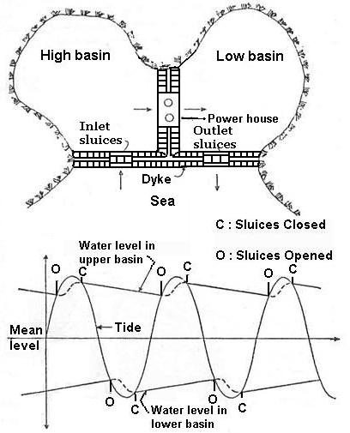

شكل 4-6- سيستم دو حوضچه اي تركيبي

منحني هاي عملكرد اين سيستمها و آرايش هاي مختلف حوضچه ها در پيوست ارائه شده است.

4-5- نيروگاههاي جزر و مدي در حالت تلمبه ذخيره اي
در نيروگاههاي تلمبه ذخيره اي واحد در ساعت غير پيك كه انرژي مازاد در شبكه وجود دارد به پمپاژ آب از مخزني كه در ارتفاع پائين قرار دارد به مخزني كه در ارتفاع بالا قرار دارد مي پردازد و سپس در ساعات پيك آب از مخزن بالايي به پائيني منتقل مي شود و با عبور از بين پره هاي تروبين انرژي الكتريكي توليد مي شود و اين سيكل مجدداً تكرار مي شود. مهم ترين فايده اين روش امكان توليد برق در ساعات حداكثر نياز مصرف (پيك) مي باشد. در نيروگاههاي جزر و مدي توربين و ژنراتور در حالت تلمبه ذخيره اي بطور افقي نصب مي شوند. از آنجا كه پره‌هاي توربين بطور معكوس هم كار مي كنند واحد هم به عنوان توربين و هم به عنوان پمپ مي تواند كار كند. بنابراين واحد قادر خواهد بود حوضچه بالايي را تا ارتفاع بالاتري پركند و بطور معكوس حوضچه پائيني را مي‌توان توسط عمل پمپاژ تخليه نمود. با تأمين مشخصات و نحوه عملكرد فوق اين امكان فراهم مي گردد كه از يك نيروگاه جزر و مدي بصورت اقتصادي توجيه پذير بعنوان يك منبع انرژي مطمئن
(Frim Energy) كه نيازهاي شبكه سراسري برق را تأمين مي نمايد استفاده نمود.
اين سيستم مزاياي ديگري نيز دارد. براي مثال در زمان غيرپيك (off-peak) كه در شبكه انرژي لازم براي پمپاژ موجود است و اختلاف ارتفاع بين دريا و حوضچه كم است مي توان آب را به سمت مقابل پمپ نمود تا با فراهم آوردن اختلاف ارتفاع زياد در ساعات پيك توليد انرژي انجام بگيرد.
منحني عملكرد نيروگاه جزر و مدي در حالت تلمبه ذخيره اي در پيوست آمده است.

4-5-1- مزايا و معايب نيروگاههاي جزر و مدي در حالت تلمبه ذخيره اي
نيروگاههاي جزر و مدي در حالتي كه به عنوان نيروگاه تلمبه ذخيره اي كار كنند داراي مزايا و معايبي به شرح زير مي باشند:

الف- مزايا
مزاياي استفاده از نيروگاه جزر و مدي در حالت تلمبه ذخيره‌اي به شرح زير مي‌باشد:
الف-1) از آنجا كه توليد انرژي الكتريكي نسبت به زمان حساس نيست، بهترين و مناسبترين شرايط بهره گيري از انرژي جزر و مدي را مي توان انتخاب و بيشترين انرژي را كسب كرد.
الف-2) شرايط بهره برداري را مي توان چنان انتخاب نمود كه توربين ها و ژنراتورها اغلب در نزديك نقطه بهينه خود كار كنند نتيجتاً توربين ها مي توانند با پره‌هاي ثابت ، قطر بزرگ و بنابراين ارزانتر باشند.
الف-3) هنگاميكه زمان توليد انرژي جزر و مد دقيقاً روي ساعت پيك بيفتد قدرت پيك مستقيماً به شبكه منتقل مي‌شود.
الف-4) مقدار انرژي حاصل از سيستم تلمبه ذخيره اي مي تواند ضريب بار
(Load Factor) سيستم و واحدهاي سنتي را كه در شبكه كار مي كنند بهبود بخشد.
الف-5) سيستم تلمبه ذخيره اي جزر و مدي مي تواند بعنوان نيروگاه حالت ذخيره گردان (رزرو) آماده به كار در هر لحظه باشد.
الف-6) اگر تغييرات پيش بيني نشده اي در بار شبكه درآينده رخ دهد اين نيروگاه هنوز مي تواند يك ظرفيت مطمئن براي 12 ساعت را فراهم كند.

ب- معايب
عليرغم مزاياي اين روش سيستم فوق داراي معايب اجتناب ناپذيري به شرح زير مي‌باشد:
ب-1) پمپ توربين هاي محوري گران هستند.
ب-2) پمپ توربين ها نياز به مجراهاي آبگذر بزرگي دارند و نتيجتاً سازه بزرگي براي چنان دبي بايستي فراهم شود يعني در انتهاي هر مجرا بايستي يك لوله مكش (Draft-Tube) كه هزينه ساختماني را افزايش مي دهد، تعبيه شود.
ب-3) واحد در حالت پمپاژ به نسبت حالت توربين از راندمان بسيار پائين حدود
70 درصد برخوردار مي باشد.
ب-4) توليد در پريود پيك كه حدود 5 ساعت و بصورت گارانتي شده مي باشد تابعي از ارتفاع دريا مي باشد كه اين ارتفاع بين حد بالا و پائين بطور تقريبي هر 6 ساعت يكبار نوسان مي كند.
ب-5) قدرت مطمئن (Guaranted or Frim power) كمتر از قدرت نصب (Installed capacity) مي باشد. زيرا كه قدرت مطمئن بستگي به اختلاف سطح آب در زمان جزر و مد حداقل (Neap Tides) دارد در حاليكه ظرفيت نصب با توجه به ارزيابي اقتصادي مقدار قدرت و انرژي قابل دسترس در زمان جزر و مد حداكثر (spring Tideas) تعيين مي گردد.
ب-6) انرژي قابل دسترس زيادي نخواهيم داشت زيرا لازم است كه يك اختلاف ارتفاع حداقلي را براي توليد برق در زمان پيك (كه يك زمان خاصي است) حفظ كنيم.
اولين واحد بزرگ جزر و مدي كه در آن از مفهوم پمپ توربين استفاده شده نيروگاه لارنس (La Rance) در فرانسه است كه در سال 1966 راه اندازي شده است.

4-6- نيروگاههاي جزر و مدي بهره برداري شده
نيروگاههاي جزر و مدي موجود در جهان عبارتند از:
لارانس در فرانسه، كيسلاياگوبا در روسيه، آناپوليس در كانادا و جيانگزيا در چين
مشخصات اين نيروگاههاي در جدول 4-1 آمده است.

جدول 4-1- نيروگاههاي جزر و مدي موجود
سال شروع كار | خروجي تقريبي (GWh/yr) | ظرفيت نصب شده (MW) | مساحت حوضچه (km²) | دامنه متوسط جزر و مد (m) | محل
1966 | 540 | 240 | 17 | 0/8 | لارانس (فرانسه)
1968 | - | 4/0 | 2 | 4/2 | كيسلاياگوبا (شوروي سابق)
1980 | 11 | 2/3 | 2 | 1/7 | جيانگزيا (چين)
1984 | 30 | 8/17 | 6 | 4/6 | آناپوليس (كانادا)
- | - | 8/1 | - | - | متفرقه (چين)
در ادامه مشخصات دو نيروگاه لارنس و آناپوليس آورده شده است.

4-6-1- مشخصات نيروگاه جزر و مدي لارنس در فرانسه
نيروگاه جزر و مدي لارنس با ظرفيت 240 مگاوات اولين نيروگاه جزر و مدي بود كه در سال 1966 برروي رودخانه رانس ساخت آن شروع شد. مطالعات اوليه نيروگاه لارنس در سال 1943 شروع شده بود.
توربين‌هاي مورد استفاده در نيروگاه لارنس از نوع توربين‌هاي حبابي
(Bulb-Tourbine) بود در اين نيروگاه توربين ها عمل پمپاژ را نيز به عهده داشتند. تكنولوژي استحصال برق از طريق سيستم تك حوضچه اي توليد در جزر بود.
اين نيروگاه از 24 واحد كه قدرت خروجي هر واحد 10 مگاوات بود تشكيل شده است.
ارتفاع دامنه جزر و مد از 5/5 متر تا 11 متر در تغيير است.
قطر چرخ توربين 35/5 متر مي باشد.
دبي هر واحد 275 مترمكعب بر ثانيه مي باشد.
ظرفيت توليد سالانه 10⁶×544 كيلووات ساعت و توان مصرفي توسط پمپ ها
10×5/64 كيلووات ساعت مي باشد.
در شكل 4-7 نمايي از نيروگاه جزر و مدي لارنس فرانسه آمده است.
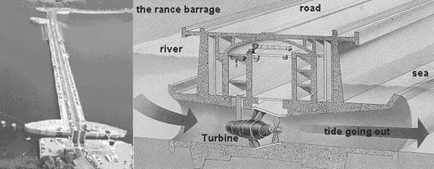

شكل 4-7 نيروگاه جزر و مدي لارنس

4-6-2- مشخصات نيروگاه جزر و مدي آناپوليس كانادا
در گوشه شمال شرقي كانادا و يا دقيقتر، خليج فاندي (Fundy) در نوااسكوتيا (Nova Scotia) بعنوان بزرگترين پتانسيل جزر و مد دنيا مطرح مي باشد حداكثر ارتفاع مد كه بطور متوسط اندازه گيري شده 28/11 متر مي باشد.
خليج فاندي در طي 15 سال مورد مطالعه بسيار وسيع محققين جزر و مد قرار گرفته است مكان هاي زيادي براي سدسازي در اين خليج مطالعه، معرفي و بررسي شده‌اند. مكان انتخاب شده اي در نزديكي برن كت (Burn Coat) است كه در حدود 4500 مگاوات پتانسيل توليد آن مي باشد اگرچه خليج فاندي اولين مكان موردمطالعه براي انرژي جزر و مدي در دنيا مي باشد. ولي مشكل آن دوري از نقاط موردمصرف برق مي باشد. در همين راستا خط انتقالي حدود 1000 كيلومتر رو به جنوب كانادا براي اتصال اين نيروگاه به شبكه سراسري و اتصال به سيستم برق ايالات نيويورك طراحي شده است.
در ساحل شرقي خليج فاندي شهر كوچكي بنام آناپوليس رويال واقع شده است كه رودخانه آناپوليس در آن جريان دارد. در اين محل يك نيروگاه به نام آناپوليس رويال كه دوره احداث آن از سال 1980 تا سال 1986 ادامه پيداكرد احداث شد.
اين اولين نيروگاه جزر و مدي در آمريكاي شمالي است. توربين بكار رفته در اين نيروگاه از نوع استرافلو (Straflo) با قطر چرخ 6/7 متر و ظرفيت ژنراتور آن
20 مگاوات مي باشد.
در شكل 4-8 نمايي از نيروگاه جزر و مدي آناپوليس و برشي از توربين استرافلو نشان داده شده است. توربين از 4 پره و 18 دريچه تشكيل شده است. محدوده ارتفاع بهره برداري توربين تقريباً 4/1 متر تا 8/6 متر است. راندمان توربين دربار كامل
1/89 درصد مي باشد.
قابل ذكر است كه دامنه متوسط جزر و مد در اين منطقه 4/6 متر مي باشد ظرفيت توليد سالانه 10⁶×30 كيلووات ساعت ميباشد.

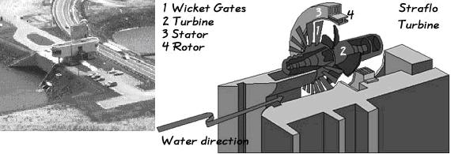

شكل 4-8 نيروگاه جزر و مدي آناپوليس

4-7- بررسي سواحل ايران براي استفاده از انرژي جزر و مدي براي توليد برق
با توجه به اينكه در درياي خزر عملاً جزر و مدي وجود ندارد (دامنه جزر و مد خيلي كم است) لذا تحقيقات آزمايشگاهي در سواحل جنوبي كشور صورت گرفته است.
براي اين منظور يك سري مكانهاي خاص (36مورد) كه داراي دامنه جزر و مدي نسبتاً خوبي هستند، در نظر گرفته شده است. در اين مكانها اختلاف ارتفاع جزر و مد و ميانگين سالانه پتانسيل توان جزر و مد با استفاده از نرم افزارهاي مربوطه موجود تعيين گرديده كه بين آنها مكانهاي ماهشهر، اروندرود و دهانه خورموسي به ترتيب با دامنه جزر و مد 9/3 و 6/2 و 5/2 متر و ميانگين پتانسيل سالانه توان 57/0 ، 38/0 و 36/0 وات بر مترمربع مساعدترين مناطق بوده اند.
از آنجا كه براي انتخاب يك محل علاوه بر اختلاف ارتفاع (دامنه جزر و مد) وجود مخزن (حوضچه) طبيعي نيز پارامتري موثر است، لذا خورها و خليج هاي بزرگتر از 1 كيلومتر مربع انتخاب شده و مشخصات آنها براي استفاده از انرژي جزر و مدي براساس جدول 4-2 تعيين شده است.
جدول 4-2- مشخصات محل هاي بررسي شده در خليج فارس و درياي عمان براي احداث واحدهاي استفاده از انرژي جزر و مدي
طول بند براي ايجاد سد  (m) | انرژي پتانسيل جزر و مد در شبانه روز (Mwh) | دامنه تقريبي جزر و مد  (m) | مساحت مخزن (Km²) | نزديكترين نقطه‌اي كه آمار در دسترس است | مكان مورد بررسي
700-500 | 30 | 4/1 | 5/10 | جزيره خارك | بندر ريگ
2500-1000 | 50 | 4/1 | 19 | جزيره خارك | جزيره شيف
150-700 | 60 | 6/1 | 5/17 | امام حسن | بندر ريگ
100-100 | 10 | 4/1 | 5/2 | جزيره فارور | بندر چارك
7000 | 140 | 4/1 | 50 | كنگان | بندر عسلويه
300 | 10 | 8/1 | 5/1 | خليج جاسك | گتان
2500 | 100 | 25/2 | 5/13 | شهيد رجائي | كريان
750 | 20 | 25/2 | 5/2 | شهيد رجائي | كريان
120 | 10 | 25/2 | 2 | شهيد رجائي | بنذرك
100 | 10 | 25/2 | 2/1 | شهيد رجائي | بنذرك
800 | 330 | 6/2 | 35 | اروند رود | ترعه
500 | 110 | 6/2 | 12 | اروند رود | چوبيده
500 | 50 | 1/2 | 5/7 | گالك | درك
100 | 10 | 8/1 | 7/1 | خليج جاسك | گابريك
120 | 10 | 8/1 | 7/1 | خليج جاسك | گابريك
200 | 10 | 8/1 | 2/2 | خليج جاسك | يكدار
50-50-800 | 20 | 8/1 | 2/4 | چاه بهار | چاه بهار
500 | 20 | 8/1 | 8/3 | هنگام | گچين
600 | 110 | 5/2 | 13 | دهانه خورموسي | خورموسي
1200 | 3610 | 9/3 | 170 | ماهشهر | بندر امام خميني
600-400 | 150 | 5/2 | 17 | دهانه خورموسي | خورسلچ
500 | 20 | 3/2 | 5/2 | سيريك | ارزني

همانطور كه مشاهده مي شود بندر امام خميني و دهانه ورودي آن مناسبترين محل براي ساخت تأسيسات نيروگاه جزر و مدي مي باشد. البته اين انتخاب بصورت اوليه بوده و براي انتخاب نهايي بايد بررسي هاي كاملتر و جامعتري صورت گيرد.

4-8- مسائل زيست محيطي نيروگاههاي جزر و مدي
مهمترين پارامترهايي كه بر تصميم گيري در مورد ساخت نيروگاههاي جزر و مدي اثر مي گذارد، ممكن است اصلاً پارامترهاي اقتصادي نبوده بلكه بيشتر به مسائل زيست محيطي مربوط باشد. زيرا با احداث يك طرح جزر و مدي و يك حوضچه شدت جزر و مد در آن ناحيه كاهش مي يابد و بنابراين مقدار آبي كه به حوضچه وارد يا از آن خارج مي شود كاهش مي يابد. اين تغييرات اساسي، محيط زيست اطراف و داخل حوضچه را تحت تأثير قرار داده و تغييراتي را در آن ايجاد مي كند. اين تغييرات عامل تغيير كيفيت آب، ميزان رسوب و طبيعت مي باشد. هريك از اين پارامترها جداگانه بيان خواهد شد.
مزاياي يك نيروگاه جزر و مدي شامل اين حقيقت است كه اين نيروگاهها داراي منابع انرژي برگشت پذير قابل پيش بيني هستند و با طراحي دقيق و ساخت مناسب، يك نيروگاه جزر و مدي عمر طولاني خواهد داشت.
با توجه به اينكه منابع سوخت موجود در كره زمين محدود است و تزريق فراوان گاز co₂ به اتمسفر (ناشي از احتراق سوخت در نيروگاههاي حرارتي) كه سبب افزايش گازهاي گلخانه اي مي گردد، استفاده از نيروگاههاي جزر و مدي را در قرن اخير به دليل مسائل زيست محيطي بيش از پيش مدنظر و مورد توجه قرار داده است.

4-8-1- رسوبات
عرض و عميق كردن مدخل ورودي يك رود به دريا سبب مي شود كه از سرعت جريان آب در اين ناحيه كاسته شود به همين دليل رسوبات در اين ناحيه تجمع پيدا مي كنند تا زمانيكه عرض مدخل به اندازه اي كاهش پيدا كند كه تجمع رسوبات در اين ناحيه كم شود. به همين دليل محل تجمع رسوب به پائين دست انتقال پيدا مي كند. اين مكانيسم ساده بوسيله تغييرات جريان (دبي) رودخانه پيچيده مي شود، مثلاً كم آبي سبب مي شود كه رسوبات در بستر رود تجمع يابند درحاليكه جريانهاي شديد نظير سيل سبب مي شود كه رسوبات به پائين دست انتقال پيدا كنند. بنابراين دو مكانيسم براي حركت رسوبات وجود دارد، يكي كه رسوبات را به سمت بالا دست در بالاي دهانه منتقل كنند و ديگر اينكه رسوبات را به بستر رودخانه منتقل كنند. تركيبي از دو عامل فوق بايد در طراحي سد و تعيين شكل دهانه در نظر گرفته شود و عمر مفيد سد نيز برمبناي آن تعيين گردد.

4-8-2- اثرات بر طبيعت
اثرنيروگاههاي جزر و مدي بر طبيعت بسيار ناچيز است زيرا اين نيروگاهها سبب بارش بارانهاي اسيدي و يا موجب تشعشات راديواكتيو در طبيعت نمي شوند. همچنين وقتي كه نيروگاه جزر و مدي در حال كار است آلودگي‌هاي صوتي آن خيلي كم است. با احداث يك سد براي ساخت يك نيروگاه از شدت جزر و مد در آن محل كاسته شده و با تغييرات رسوب گذاري شكل زندگي آبزيان در اطراف حوضچه تغيير مي كند. احداث حوضچه در مسير گذر ماهيان مانعي پديد مي آورد كه سبب تلف شدن برخي از آنها در حين عبور از آن واحد مي شود. شرايط حيات پرندگاني كه بطور دائمي يا فصلي در دهانه رود زندگي مي كنند نيز با احداث اين حوضچه تغيير مي كند. به اين نحو كه با احداث سد ارتفاع آب در حوضچه بطور تنظيم شده خواهد بود و لذا دوره زماني تغذيه مرغان دريايي تغيير مي كند.
براي انجام خاكريزي سد لازم است ناحيه ديگري تخريب شود تا مواد اوليه براي خاكريزي فراهم گردد. احداث سد همچنين چشم انداز طبيعي موجود را از بين مي‌برد، ولي به دليل حوضچه اي كه به وجود مي آيد محل مناسبي براي قايقراني و ورزشهاي آبي مي باشد، بنابراين جلب و جذب توريست فراهم مي گردد.
شايد اين سوال مطرح شود كه ساخت اين گونه سدها در كنار ساحل با نظريات شوراي انرژي براي محافظت از سواحل دريا مغاير مي باشد اما در پاسخ بايد گفت كه به منظور بررسي اثرات سوء زيست محيطي يك نيروگاه انرژي تجديدپذير بايد تمامي اثرات مفيد و سوء زيست محيطي ناشي از اين گونه نيروگاهها را در نظر گرفت چه بسا در تمامي محاسبات مربوط به نيروگاههاي جزر و مدي، سهم هزينه ناشي از رفع اثرات سوء زيست محيطي در حدود صفر بوده و يا درصد بسيار ناچيزي را از كل هزينه ها به خود اختصاص داده است به هر حال اين موضوع اين مهم را اثبات مي كند كه تأثيرات نيروگاههاي جزر و مدي روي محيط زيست مي تواند ساخت اين نيروگاهها را از نظر محيط زيستي توجيه كند.
ساخت سد باعث بالاآمدن سطح آب حداقل و پائين آمدن سطح آب حداكثر در حوضچه مي گردد. تغييراتي كه براي جزر و مد و جريانهاي آب در زمان ساخت و همچنين ديرتر در زمان عملكرد يك سد اتفاق مي افتد باعث تغييراتي در مشخصات رسوب و همچنين كيفيت آب مي گردد. اين عوامل سهم عمده اي در تأثير روي دهانه ورودي جزر و مد همچنين محيط و اكولوژي دارد.
اين موضوع قابل توجه است كه تخمين در ارتباط با تأثير روي محيط بايد همراه با تعريف دقيق از تغييرات ممكن در الگوي حركت آب باشد به هر حال واقعيت در مورد نيروگاه سه ورن (Severn) اين است كه وجود اين سد مي‌تواند تأثيرات جبران كننده‌اي در مورد سطح ساحل، شنها و رسوب معلق در آب داشته باشد. براي مثال آب در مدخل ورودي به صورت طبيعي ميزان زيادي از رسوبات معلق را همراه خود مي‌آورد و اين باعث غيرقابل نفوذ بودن امواج نور در آب مي شود. اما با ايجاد سد، شدت جريانات جزر و مدي كاهش مي يابد و باعث مي شود بعضي از اين رسوبات ته نشين شده و باعث شفاف‌تر شدن آب گردد. با ايجاد اين تغيير نفوذ امواج آفتاب بيشتر شده و باعث افزايش پتانسيل آب براي تأمين غذاي ماهي ها و پرندگان خواهد شد.
تأثيرات ديگر اين نيروگاهها را روي محيط زيست مي توان از جمله نقش موثر سد در محافظت بر عليه طوفانها، محدودكردن امواج محلي، تأثير روي اقتصاد محلي ايجاد اشتغال، ‌فرصتهاي پيش آمده براي ورزشهاي آبي، همچنين با توجه به محل قرارگيري سد، بوجودآمدن راههاي جديد و راه آهن را از نكات مثبت اين نيروگاه در نظرگرفت.

4-9- نتيجه گيري
نتايج زير در مورد انرژي جزر و مدي حاصل شده است:
در دسترس بودن انرژي جزر و مدي محدود به مناطقي است كه در آنها دامنه جزر و مد بزرگ است.
تكنولوژي جزر و مدي نسبتاً تكامل يافته است، اما روشهاي معمول استخراج اين نوع انرژي هنوز هم به بهبود كارآيي اقتصادي نياز دارند.
موقعيت رقابتي برق جزر و مدي از بسياري جهات به ويژگي هاي محلي بستگي دارد، اما بطور كلي اين مسئله به نرخهاي بهره و ميزان داخلي شدن هزينه هاي اجتماعي توليد برق فسيلي وابسته است.
پيش بيني هاي توسعه، توليد 12 تراوات ساعت در سال از نيروگاههاي جزر و مدي را تا 2020 و تحت سناريويي كه بر شرايط فعلي اقتصادي و رفتار فعلي هزينه هاي اجتماعي مبتني است برآورد مي كند. تحت سناريوي مساعد مقدار توليد 60 تراوات ساعت در سال پيش بيني مي شود اين ارقام به ترتيب معادل 7/2 و 5/13 Mtoe مي‌باشد.
طرحهايي كه مستلزم ساخت سد و تخريب قابل ملاحظه زيستگاههاي طبيعي هستند، از نظر كساني كه ديدگاههاي موافق و گسترده اي نسبت به محيط زيست دارند قابل قبول تلقي نمي شوند. اگر چنين ديدگاههايي رايج باشند اين طرحها نمي توانند در رسيدن به پتانسيل هاي پيش بيني شده نقش مهمي ايفا كنند.

فصل پنجم:
ترجمه مقاله
(انرژي تجديدپذير)
انرژي تجديدپذير1
نيروي جزر و مد
نيروي جزر و مد دوبار در روز بكار گرفته مي شود از تغييرات در سطح آب دريا كه علت اصلي و عمده آن نيروي جاذبه از طرف ماه و به مقدار خيلي كمتر نيروي جاذبه از طرف خورشيد برروي اقيانوسهاي جهان است.
چرخش زمين نيز يكي از عامل هاي توليد جزر و مد مي باشد. نيروي جزر و مد يك تفكر جديد نيست بلكه از قرن يازدهم در انگليس و فرانسه براي آسياب كردن گندمها مورد استفاده قرار گرفته است.

فيزيك جزر و مد
درك اين قاعده كه جريانات جزر و مدي چگونه بالا مي آيد، براي توضيح دادن نيروي جزر و مدي يك ضرورت است.
درحاليكه درك كامل اين فعل و انفعالات كاملاً پيچيده است در ابتدا براي جزر و مد مي توانيم يك شرط كلي بوسيله تحقيق كردن نيروي جاذبه ماه و خورشيد برروي اقيانوسها و همچنين تأثير نيروي گريز از مركز بيان كنيم.

اثرات جاذبه و نيروي گريز از مركز
اثر متقابل ماه و زمين باعث به وجودآمدن برآمدگي اقيانوسها به سوي ماه مي شود. در حاليكه در طرف مقابل اثر نيروي جاذبه خورشيد هم نيز باعث بوجود آمدن برآمدگي اقيانوسها به سوي خورشيد مي شود. برآمدگي هاي حاصل از نيروي جاذبه ماه برروي سطح اقيانوسها را جزر و مد ماهي گويند. و برآمدگي هاي حاصل از نيروي جاذبه خورشيد را كه مقدار آن خيلي كمتر است را جزر و مد خورشيدي مي گويند.
خورشيد و ماه داراي موقعيت يكساني در بين اجسام آسماني نمي باشند، اما تغيير موقعيت آنها نسبت به يكديگر برروي دامنه جزر و مد (اختلاف بين كمترين جريانات جزر و مدي و بيشترين جريانات جزر و مدي) تأثير مي گذارد. براي مثال، زمانيكه ماه و خورشيد در يك سطح يكسان با زمين مي باشند. دامنه جزر و مد منطبق با دامنه جزر و مد وابسته به خورشيد و جزر و مد وابسته به ماه مي باشد. در نتيجه دامنه جزر و مد بيشترين حالت ممكن مي شود. (جزر و مد حداكثر) متناوباً زمانيكه آنها نسبت به يكديگر در يك زاويه قائمه هستند. دامنه جزر و مد پائين آمده كه نتيجه آن جزر و مد حداقل مي باشد. (شكل 1)

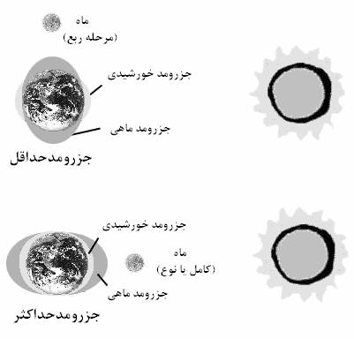

شكل 1- اثر جاذبه خورشيد و ماه برروي دامنه جزر و مد

توليد برق از جزر و مد
توليد برق از طريق جزر و مد بسيار شبيه توليد برق بوسيله آب يا بخار است. با اين تفاوت كه آب قابليت جريان در دو جهت را دارد و بايد قبول كرد كه يكي از توسعه‌هاي توليد به حساب مي آيد.
روش ساده توليد از نيروگاههاي جزر و مدي شناخته شده است با روش توليد در جزر با سدبندي در سرتاسر دهانه رودخانه، آب وارد سد مي شود. دريچه سد برروي سد اين قابليت را دارد كه آبگير جزر و مدي را از داخل كردن جريانات جزر و مدي حداكثر پر كند و از ميان دستگاههاي توربين جريانات جزر و مدي به سوي بيرون راهي مي شوند (معروف به جريان جزر) روش ديگر توليد در مد مي باشد كه توليد نيرو از داخل كردن جريانات مد ممكن مي باشد. اما اين روش كمتر از روش توليد در جزر مورد توجه قرار گرفته است.
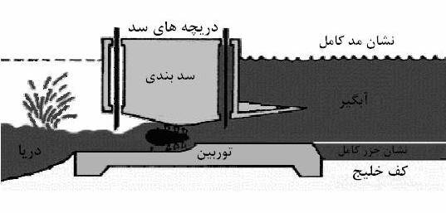

شكل 2- روش توليد در جزر با توربين حبابي

همچنين در روش توليد دوطرفه، توليد برق در دو جهت داخل شدن و خارج شدن جريانات جزر و مدي ممكن مي باشد.

توربين هاي استفاده شده در نيروگاههاي جزر و مدي
توربين هاي متفاوتي از نظر شكل و پيكربندي مورداستفاده قرار مي گيرند. براي مثال، در نيروگاه جزر و مدي لارنس در نزديكي شهر مالو برروي ساحل بريتاني در فرانسه توربين هاي حبابي مورد استفاده قرار گرفته است. (شكل 3) در سيستمهاي با توربين حبابي آب در اطراف توربين جريان دارد و دسترسي به ساختمان توربين براي تعمير مشكل مي باشد. براي تعمير توربين بايد از جريان آب جلوگيري شود. توربين هاي دندانه دار (شكل 4) مانند توربين هاي استرافلو در ايالات آناپوليس در نوااسكوتيا در جنوب شرقي كانادا استفاده مي شوند. مشكلات ژنراتورها نصب شده در سد بندي اين است كه در موقعيت قائم نسبت به تيغه هاي توربين قرار دارند. متأسفانه تنظيم كردن كارآيي اين توربين مشكل مي باشد و براي استفاده كردن در پمپاژ آب نامناسب مي باشند. توربين‌هاي لوله اي براي استفاده در طرح جزر و مدي سه ورن در انگلستان پيشنهاد شده است.
در اين پيكربندي (شكل 5) تيغه ها به يك شفت طولاني متصل هستند و زاويه آن آنقدر جهت يابي مي شود (تنظيم مي شود) كه ژنراتور در بالاي سدبندي قرار بگيرد.
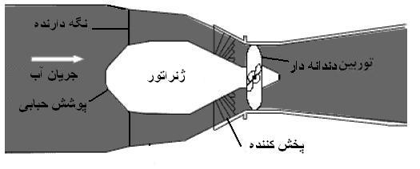

شكل 3- توربين حبابي

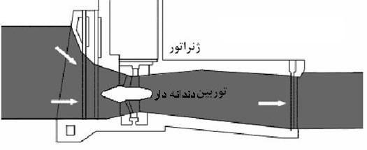

شكل 4- توربين دندانه دار
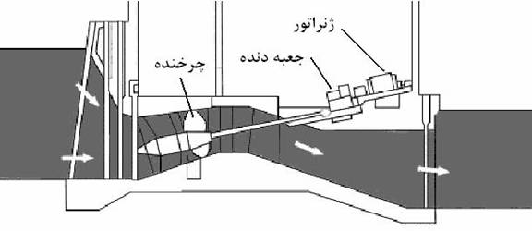

شكل 5- توربين لوله اي

پره هاي جزر و مدي
پره هاي جزر و مدي يك تفكري است كه به وسيله قرقره هاي غول پيكر كانال را كاملاً مسدود مي كند، تمام نيرو آبي كه از ميان آنها عبور مي كند در شكل 6 نشان داده شده است.
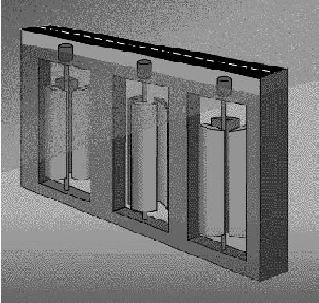

شكل 6- پره هاي جزر و مدي

برخلاف سدبندي نيروگاههاي جزر و مدي، پره‌هاي جزر و مدي مي توانند در آبگيرهايي كه نامحدود باشند نظير كانال بين خشكي و ساحل جزيره و يا بين دو جزيره استفاده شوند.
در پره هاي جزر و مدي از توربين ديويس استفاده مي شود كه براي تنگه سن‌برنادينو طراحي شده است.

توربين هاي جزر و مدي
به زودي پس از بحران نفت در سال 1970 توربين هاي جزر و مدي پيشنهاد شد چرا كه تنها آنها مناسب با اين واقعيت بودند.
توربين هاي جزر و مدي پيشنهاد شده براي استفاده برروي سد بندي و سيستمهاي پره هاي جزر و مدي همانند توربين هاي بادي داراي مزيت بزرگي بودند و آن كاهش دادن صدمات زيست محيطي است.
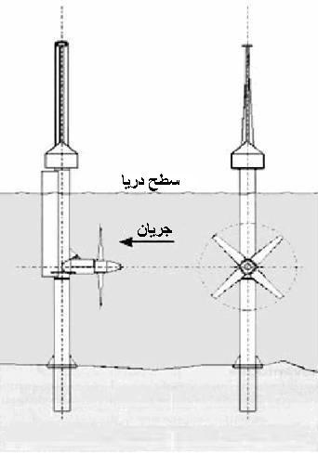

شكل 7- طرح نصب توربين دريايي در كف دريا

توربين هاي جزر و مدي استفاده شده در جريانات جزر و مدي چرخشي با سرعت بين 2 تا 3 متر بر ثانيه دارند كه توليدي بين 4 تا 13 كيلووات بر مترمربع دارند. در چرخش هاي سريعتر (بيشتر از 3 متر بر ثانيه) باعث بوجود آمدن فشار و تنش هاي بي مورد برروي تيغه هاي توربين مي شود، همانند توربوژنراتورهاي بادي كه در اثر نيروهاي باد و طوفانهاي شديد آسيب مي بينند. البته بايد دانست كه سرعت پائين هم خيلي اقتصادي نمي باشند.

محدوديت نيروگاههاي جزر و مدي
ضمن اينكه نيروگاههاي جزر و مدي مي تواند پيشنهاد مفيدي باشد، براي بهبود بخشيدن حمل و نقل بعلت توسعه دادن ترافيك دريايي يا پل هاي خط راه آهن در سرتاسر دهانه رودخانه و كاهش دادن انتشار گازهاي گلخانه اي با جايگزين كردن نيروي پاك جزر و مد به جاي سوخت هاي فسيلي، همچنين زيانهاي زيست محيطي مهمي وجود دارد كه باعث شده نيروگاه جزر و مدي كمتر مورد توجه قرار گيرد.

تغييرات جزر و مدي
ساختمان سدبندي جزر و مدي در دهانه رودخانه سطح جزر و مد را در آبگير تغيير مي دهد. پيشگويي اين تغييرات مشكل است و مي تواند منجر به پائين يا بالاآمدن سطح جزر و مد شود. اين تغييرات نيز همچنين تأثير مشخصي برروي رسوب سازي و گل آلودگي آب داخل آبگير دارد.
بعلاوه، كشتيراني مي تواند تحت تأثير قرار بگيرد بعلت تغيير عمق دريا كه ناشي از افزايش رسوب سازي در داخل آبگير است.
بالاآمدن سطوح جزر و مدي مي تواند بعلت طوفان در ساحل باشد. كه مي تواند موقعيت زنجيره غذايي دريايي را تحت تأثير قرار بدهد.

تغييرات اكولوژي
زيانهاي وسيع بالقوه اي از نيروگاههاي جزر و مدي به وجود مي آيد برروي حيوانات و گياهاني كه در داخل دهانه رودخانه زندگي مي كنند. به همان اندازه كه سدبندي هاي جزر و مدي كم ساخته شده اند، مطالعه درباره اثرات و صدمات حاصل از نيروگاههاي جزر و مدي برروي محيط محلي بسيار كم مي باشد.
نتيجه گرفته مي شود كه اثرات ناشي از سدبندي جزر و مدي به موقعيت محيط و موقعيت دريايي بسيار وابسته است.

نيروگاههاي جزر و مدي در استراليا
نيروگاه جزر و مدي در منطقه كيمبرلي در غرب استراليا پيشنهاد شده است، پس از سال 1960 هنگاميكه مطالعه انجام شده درباره منبع جزر و مدي براي توليد بيشتر از 3000مگاوات در منطقه دربي انگليس تصديق شد.
در سالهاي اخير ساختن نيروگاههاي جزر و مدي 50 مگاواتي در منطقه دربي نيروگاههاي آبي اين منطقه را توسعه داده است.
اين پروژه 1 ميليون دلار بعنوان هديه ازطريق دفتر انرژي تجديدپذير استراليا براي توسعه دادن اين پروژه در آينده دريافت كرد.
در فرانسه 78 ميليون دلار براي بازسازي مكان صنعتي،‌نيروگاه جزر و مدي لارنس در فرانسه اختصاص داده شده است كه بازديدكننده هاي زيادي در فرانسه دارد.
با انديشه درست و تفكر مهندسي 31سال پيش نيروگاهي كه شامل يك سد بطول نزديك به نيم مايل و همچنين بكارگرفتن يك پل بزرگ كه مالو و دينارد را به يكديگر متصل مي كرد ساخته شد.
در زمان مد، آب دريا در سد به دام انداخته مي شود و در زمان جزر كه آب در حال فروكشي است، آب به عقب دريا جريان پيدا مي كند. در اين مسير از بين 24توربين كه به ژنراتورها متصل هستند عبور مي كند و براي شهر به اندازه كافي برق توليد مي كند.
در اين پروژه توربين هايي نصب شده اند كه توانايي چرخش در هردوجهت داخل شدن و خارج شدن جريانات جزر و مدي را دارند. از اينرو توربين ها در داخل سد قرار داده شده اند. هر ساله 400هزار جهانگرد از لارنس بازديد مي‌كنند.
90 درصد برق بريتاني از نيروگاه لارنس تهيه مي شود. توربين هاي با عمر بالاي
10 سال يك به يك از نظر تجهيزات بهبود پيدا مي كنند.
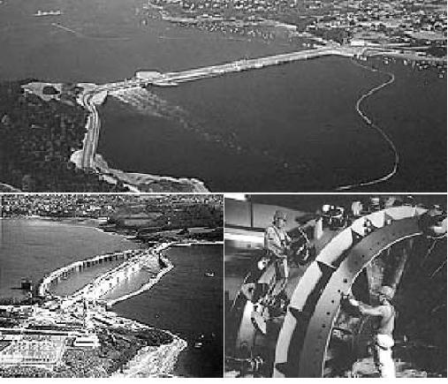

شكل 8- نيروگاه جزر و مدي لارنس

امروزه نيروگاههاي خورشيدي و نيروگاههاي وابسته به ماه در دانشگاهها و دانشكده‌هاي مهندسي آمريكا تدريس مي شوند و در آنجا مجموعه ماشين آلات و دستگاههاي مدرن و افرادي كه قوه ابتكار آنها اين دستگاهها را خلق كرده وجود دارند.
انرژي هاي تجديدپذير يك دوره با ارزش را بوجود آورده اند. ما بايد اين انرژي‌ها را جستجو كنيم، ما مي توانيم بطور مستقيم از انرژي خورشيد براي گرم كردن آب و يا خانه هايمان استفاده كنيم. ما مي توانيم از انرژي خورشيدي براي تأمين كردن بخار بويلرها استفاده كنيم. ما مي توانيم ماشين هاي بخار بسازيم كه انرژي را از سطح گرم اقيانوسها بگيرد و سرماي زيرين آب را تخليه كند. ما از پيل هاي سلولهاي خورشيدي براي تبديل كردن انرژي خورشيدي به برق استفاده مي كنيم. اكثر اوقات بطور طبيعي كار تبديل گرما به نيروي مورداستفاده ما را انجام مي دهند.
بدرستيكه آسيابهاي بادي و نيروگاههاي وابسته به توليد نيروي برق بوسيله آب يا بخار از نيروي خورشيد استفاده مي كنند.
ما نظير اينگونه انرژيها را انرژي تجديدپذير مي ناميم. زيرا فقط خورشيد جايگزين چيزهايي مي شود كه ما استفاده مي كنيم.
زود يا دير همه منابع تمام مي شوند حتي خورشيد آن فقط در مقايسه با زندگي كوتاه انساني ما، نيرو و قدرت پايان ناپذير دارد.

نيروگاههاي جزر و مدي: چگونگي كار آنها
مقدار زيادي انرژي در جريانات جزر و مدي ذخيره مي شود از داخل و خارج شدن جريانات جزر و مدي ما مي توانيم انرژي را از طريق نيروگاههاي جزر و مدي تسخير كنيم. نيروگاههاي جزر و مدي مي تواند در سرتاسر دلتا، دهانه رودخانه، ساحل و يا مكانهاي تحت تأثير جريانات جزر و مدي امتداد پيدا كند. سدبندي در ساحل يا رودخانه اولين كار در دست اقدام است.
زمانيكه بيشترين مد داخل مي شود، جريان آب از ميان توربين عبور مي كند و برق را بوجود مي آورد. در بعضي از مواقع آب از پشت سدبندي بالاتر مي آيد. دريچه سد ميزان آب سد را كاهش مي دهد تا آب به بالاي سد برسد.
هنگام آمدن كمترين جزر، دريچه سد بالا رفته و آب به سوي خارج سدبندي جريان مي يابد. در ابتدا انرژي از بين توربين ها منتقل مي شود. بدين گونه از طريق توربين‌هاي دوطرفه برق توليد مي شود.
تعدادي از نيروگاههاي جزر و مدي توانايي توليد 320 مگاوات برق را دارند.

نيروگاههاي جزر و مدي: تاريخچه و محل
آسياب هاي جزر و مدي در اوايل سال 1900 ميلادي اختراع شدند در آن زمان توربين هاي دوطرفه وجود نداشت. بنابراين آنها فقط در يك جهت جريانات جزر و مدي مورد استفاده قرار مي گرفتند. زمانيكه جريانات جزر و مدي وارد مي شوند دريچه سد كم كم بسته مي شود و آب در بالاي آن محصور مي شود و سپس هنگاميكه كمترين جزر رخ مي دهد دريچه سد بالارفته و آب، چرخهاي آبي را به گردش در مي آورد.
نيروگاههاي جزر و مدي پيش از اين در كانادا، فرانسه، روسيه و چين مورد استفاده قرار گرفته است. بيشترين توليد يك نيروگاه در فرانسه برروي رودخانه رانس 320 مگاوات است يك مكان مناسب براي نيروگاه جزر و مدي در خليج فاندي، بين نيوبرونسوئك و نوااسكوتيا مي باشد. اختلاف ارتفاع جريانات جزر و مدي به
50 فوت مي رسد.

نيروگاه جزر و مدي: طرح و مشكلات
ساخت نيروگاههاي جزر و مدي خيلي گران قيمت است و معمولاً آنها هنگامي ساخته مي شوند كه ما احتياج بيشتري به برق داريم. جريانات جزر و مدي همواره در حال تغيير هستند، اما نياز ما به برق در شب نسبت به روز خيلي كمتر است.
نيروگاههاي جزر و مدي نيز يكي از مشكلات محيطي به حساب مي آيند. بسياري از گونه هاي ماهي ها در دهانه رودخانه ها، جايي كه سدبندي است شنا مي كنند و بوسيله توربين ها كشته مي شوند. همچنين سدبندي اقامتگاه پرندگان دريايي، ماهي‌ها و حيوانات ديگر را ويران مي كند.
نيروگاههاي جزر و مدي با ساختن مانع در سرتاسر دهانه رودخانه بهره برداري مي‌شوند. گردش جريانات جزر و مدي توربين ها را به چرخش درآورده تا برق توليد كنند. يكي از نيروگاههاي جزر و مدي اروپا نزديك رانس در شمال فرانسه مي باشد. تعدادي مكان براي نيروگاه و گاه جزر و مدي در UK (قسمتي از شمال غربي اروپا كه شامل انگليس و شمال ايرلند مي باشد) مي تواند براي بهره برداري توسعه پيدا كند. اشكال اين طرحها اثرگذاشتن به محل سكونت پرندگان دريايي و ماهي ها مي‌باشد.
چرا كه محل سكونت آنها با جريانات جزر و مدي ويران مي شود همچنين سدبندي فقط براي 10 ساعت در روز نيرو فراهم مي كند. نيروي براي 14 ساعت ديگر بايد از روش هاي ديگر فراهم شود.
موج هاي انرژي زيادي دارند، آزمايش بوسيله طرحهاي گوناگون و متفاوت بوسيله ژنراتور ثابت كرده است كه مي توانيم از موج برق توليد كنيم. مشكلاتي وجود دارد براي توسعه دادن و ساختن ژنراتورهاي نيروگاههاي موجي كه هم ارزان و هم كارآمد باشند. آنها بايد به اندازه كافي در مقابل طوفان هاي شديد مستحكم و قوي باشند و آنقدر سبك باشند كه با موج هاي كوچك هم كار كنند. اشكال اين طرحها اثر گذاشتن به محل سكونت پرندگان دريايي و ماهي ها مي باشند. چرا كه محل سكونت آنها با جريانات جزر و مدي ويران مي شود.
اگر همه پروژههاي معقول در انگليس براي نيروگاههاي جزر و مدي بهره برداري شوند. مي تواند راندمان بالاي 50 كيلووات ساعت در سال را بوجود آورد. كه نشان دهنده 20 درصد از برق مورد تقاضا در انگليس مي باشد. در حدود 90 درصد از اين پتانسيل در سه ورن، خليج موركمب، سولواي، هامبر و واش قرار دارد.
سد بندي برروي سه ورن 16 كيلومتر طول دارد. با 216 توربين بزرگ مي تواند به اندازه 8640 مگاوات برق توليد كند. كه 7درصد برق انگليس و ولز را تأمين مي كند. اين پروژه بزرگ هزينه اي بالاي 8000 ميليون دلار دارد. هفت سال سدبندي و توليد اولين برق از آن توليد كشيد و دو سال بعد از آن خروجي كامل از آن بدست آمد.

اثرات اجتماعي
توليد برق از طريق جزر و مد باعث بوجود آمدن گازهاي اسيدي نمي شود. كارهاي محيطي و تحقيقات منطقه اي توسعه و افزايش بهره برداري از نيروگاههاي جزر و مدي را تصديق مي كند. سدبندي طول زيادي از خط ساحلي را دربرابر موج هاي بلند حفاظت مي كند.
يكي از بزرگترين طرحهاي نيروگاه جزر و مدي بهره برداري شده در سطح جهان در دهانه رودخانه رانس بين ديناردو مالو در فرانسه مي باشد و خروجي آن
240 مگاوات مي باشد. كه در سال 1966 به اتمام رسيده است. اين طرح آزمايشي براي آينده و براي سدبندي وسيع روي خليج ميچل بسيار مؤثر بود. بعد از برخي از كميسيون هاي دشوار درباره توربين هاي طرح رانس در بهره برداري منظم و قابل اطمينان در 24 سال فرانسوي ها تاكنون هيچ اقدامي براي انجام دادن طرحهاي بزرگتر در اين زمينه نداشته و ترجيح داده اند در عوض روي نيروگاههاي هسته اي سرمايه گذاري نمايند.
نظريات در مورد اثرات محيطي سدبندي جريانات جزر و مدي بزرگ تقسيم مي‌شوند. عده اي گفته‌اند خسارت جبران ناپذيري بر اكوسيستم از طريق دهانه رودخانه تحميل مي شود در حاليكه عده اي ديگر ادعا كرده اند كه هيجان جديدي براي پرندگان آبي، ماهي ها و گياهان دريايي به حساب مي آيد.

نتيجه
زيان نيروگاههاي جزر و مدي و نيروگاههاي موجي اين است كه با جريانهاي جزر و مدي محل سكونت پرندگان دريايي در آن منطقه تحت تأثير واقع مي شود. و همينطور محل سكونت ماهي ها نيز با تغييرات جزر و مدي تحت تأثير قرار مي گيرد. همچنين نيروگاههاي جزر و مدي و موجي مي توانند فقط 10 ساعت در روز از 24 ساعت نيرو توليد كنند. بنابراين آنها بايد در 14 ساعت ديگر به روشهاي ديگر كه گرانتر مي‌باشد نيرو توليد كنند.
اما نيروگاههاي جزر و مدي و موجي امتيازهاي مهمي دارند. يك امتياز مهم آنها توليد ارزان است و همچنين ساختن اين نيروگاهها محيط زيست را همانند سوخت‌هاي فسيلي آلوده نمي كند.

توسعه نيروگاههاي جزر و مدي در دهانه رودخانه ها و محيطهاي دريايي
توليد برق از طريق تحت كنترل درآوردن نيروي حاصل از جزر و مد اقيانوسها شروع يك آزمايش براي روآوردن به انرژيهاي تجديدپذير بوسيله كشورهاي صنعتي بود. نيروگاههاي جزر و مدي از نقطه نظر اقتصادي مناسب مي باشند به علت افزايش مداوم قيمت سوخت‌هاي فسيلي و همچنين وجود كشورهايي كه پيش از اين چگونگي طرز كار و تجهيزات توليد برق از طريق جريانهاي جزر و مدي را دارا بودند.
نيروگاههاي جزر و مدي در اصول علمي همانند توليد نيروگاههاي آبي با تجهيزات درون رودخانه ها است. سد و نيروگاه و توربين ها در سرتاسر دهانه رودخانه يا خليج ساخته مي شدند و اندازه ساخت سد در دهانه آبگير از توليد برق براي يك دوره معقول پيروي مي كند. براي طراحي ساده، ساخت آبگير با پرشدن آن در مدت زمان مد از ميان دريچه هاي سد با چرخش آزادانه توربين ها مطابقت دارد. در حالت جزر نيرو توليد مي شود.
توسعه نيروگاههاي آبي ممكن است خليج هاي بزرگ را احاطه كند و پهناي ژئوگرافي مناطق را تحت تأثير قرار دهد. ناديده گرفتن و حذف انرژي حاصل از جزر و مد و كاهش مقدار نمك موجود در آب دريا مكان هاي سدبندي را تغيير مي دهد. الگوي گردش آب و رژيم جزر و مدي نيز مكانهاي سدبندي را تغيير مي دهد. ممكن است طول سدبندي به پيش از 500 كيلومتر از مكان سدبندي به سوي دريا افزايش پيدا كند، براي محدودكردن سيل، اما بخش عمده اي از اطراف ساحل بعلت بالا آمدن دراز مدت سيل در معرض خسارت قرار دارد.
در داخل آبگير دامنه جريانات جزر و مدي كاهش پيدا مي كند، اما سطح متوسط آب بعلت افزايش لايه بندي بالا مي آيد، توليد بيش از حد اين لايه بندي ها برروي گرما و پوشش يخ بندان مناطق معتدل اثر مي گذارد. در بسياري از آبگيرها گل آلودگي كاهش يافته و رسوب سازي و لايه گذاري در حال افزايش است.
كاهش موجهاي طوفاني و جريانات جزر و مدي خيلي زياد، مي توانند سيل و فرسايش را كاهش دهند اما تغييرات در دامنه جريانات جزر و مدي ممكن است زهكشي آبهاي زيرزميني را دگرگون كند و به سبب آن، تغييرات در شرايط آب و هوايي منطقه ايجاد شود. نهرهاي فرعي در دسترسي يكي از مشكلات حوزه هاي آبگير است كه مي تواند با كاهش دادن زمان هاي شستشو توسعه پيدا كند.
تغييرات در گل آلودگي و رسوب سازي ممكن است شرايط حياتي را در حوزه هاي آبگير دگرگون كند و گونه‌هاي بي مهره تغيير مكان دهند. بدين گونه زنجيره غذايي دگرگون مي شود. مكان هاي صيد ماهي تحت تأثير قرار گرفته از جمله مناطقي كه در آن ماهي بسيار فراوان است و ماهي ها بطور گروهي مكرر از آن منطقه عبور مي‌كنند.
معرفي كردن توربين هاي وابسته به نيروي آب (توربين هاي آبي) در داخل دهانه‌هاي رودخانه ها، مشكلات اساسي براي گذرگاه ماهي ها بوجود آورد چرا كه به تأسيسات نيرو در سواحل رودخانه ها متصل است.
چندين اعتراض مهم: در اطراف دهانه رودخانه تعداد زيادي ماهي،انواع ماهي هاي بزرگ وپستانداران دريايي وجود دارند. صدمات و اثرات محيطي ممكن است باعث تغييرمسير كوچ آنها شود و تغييرات در دسترسي به مكانيزم غذايي حاصل شود.
سياست AFS در موضوع توسعه نيروگاههاي جزر و مدي در دهانه رودخانه ها و محيط هاي دريايي بصورت زير است:
1- ترويج تأثير منابع اطلاعاتي در رابطه با ساخت مكان نيروگاههاي جزر و مدي موجود از قبل مي تواند براي تخمين زدن اثرات بالقوه طرحهاي پيشنهادي در مقياس بزرگتر مورد استفاده قرار بگيرد.
2- تشويق همه كشورها و اقوام و ايالتها براي داشتن روابط بين المللي مناسب در مورد بحث موردنظر و رسيدگي كردن به سياست هاي گفته شده در مورد نيروگاههاي جزر و مدي صرفنظر از قلمرو قدرت تنظيم شده آنها در سرتاسر پروژه، يك سازمان تخصصي از طرف سازمان ملل مي تواند براي هماهنگ كردن سياست ها انتخاب شود.
3- تشويق توسعه مديريت با برنامه هاي جهت دار مبتني بر مدارك علمي در پروژه‌هاي پيشنهادي
4- تشويق كردن منابع سرمايه گذاري در بلندمدت، در جهت مطالعه منطقه اي و تعيين كردن اثرات اكوسيستم نيروگاههاي جزر و مدي هم قبل و هم بعد از ساختن، نظير مطالعه درباره فهميدن رئوس كلي هيئت علمي اقيانوسها در دانشگاههاي علمي
5- تشويق كردن براي پاسخگويي نسبت به پروژه هاي جزر و مدي همانند ديگر پروژه هاي بزرگ ساخته شده شامل:
الف) آماده سازي براي اثرات محيطي گفته شده
ب) مشاركت درباره جستجوي منابع و مديريت در همه مراحل در جهت توسعه نيروگاه جزر و مدي
6- تشويق بيشتر شدن گفتگوهاي منظم درباره اثرات پروژه هاي جزر و مدي در ميان مهندسان و كارشناسان صيد ماهي.
7- افزايش سرمايه گذاري براي اختصاص دادن به بحث و گفتگوهاي علمي و پيوستن جلسات بين المللي مناسب به يكديگر براي توسعه دادن رضايت عمومي، درباره الويت پژوهش‌ها براي تخمين زدن اثرات نيروگاههاي جزر و مدي و حداقل اطلاعات موردنياز كافي براي نظارت در بلندمدت.

انرژي جزر و مد
در مناطق ساحلي با جريانات جزر و مدي بزرگ، آبهاي جريانهاي جزر و مدي داراي مقدار زيادي انرژي ذخيره شده مي باشد. تحت كنترل درآوردن اين جريانات به تاريخ، قرن يازدهم در انگلستان بر مي گردد. هنگاميكه جريانات جزر و مدي براي چرخاندن چرخهاي آبي، براي توليد نيروي مكانيكي مورد استفاده قرار مي گرفت. اخيراً بالا و پائين آمدن جريانات جزر و مدي در توليد برق مورد استفاده قرار گرفته است، اين روش بسيار شبيه نيروگاههاي آبي مي باشد.
جريانات جزر و مدي از حركت زمين، ماه و خورشيد بوجود مي آيد اگرچه جريانات جزر و مدي اقيانوسها داراي مقدار خيلي زياد انرژي مي باشند. اما كاربرد عملي آنها فقط در مكانهايي استثنائي است كه ارتفاع جريانات جزر و مدي زياد مي باشد. نظير خليج فاندي در آتلانتيك كانادا كه به حدود 17 متر مي رسد. و يكي از بهترين نقاط از نظر حداكثر ارتفاع جريانات جزر و مدي در جهان مي باشد. انرژي جزر و مدي يك منبع ضروري تجديدپذير انرژي است كه هيچكدام از اثرات محيطي ديگر منابع برق نظير سوخت هاي فسيلي يا نيروگاههاي هسته‌اي را ندارد.
تغييرات جريانات جزر و مدي در مناطق ساحلي مي تواند همچنين برروي زندگي گونه هاي زيادي از آبزيان اثر بگذارد كه بايد مورد مطالعه قرار بگيرد.

جزر و مد: انرژي وابسته به نيروي جاذبه
جزر و مد، روزانه سطح اقيانوسها نسبت به خط ساحلي بالا و پائين مي رود كه از نيروهاي جاذبه ماه و خورشيد و چرخش زمين ناشي مي شود. ماه و خورشيد هردو نيروي جاذبه بر روي زمين اعمال مي كنند. مقدار اين كشش جاذبه به جرم و فاصله آنها بستگي دارد. ماه نيروي جاذبه بيشتري را بر زمين اعمال مي كند، اگرچه جرم ماه نسبت به خورشيد كمتر است اما ماه خيلي به زمين نزديكتر است.
اين نيروي كششي در اقيانوسها، كه 71 درصد سطح زمين را پوشانده، سبب برآمدگي قسمتي از آنها به سمت ماه مي شود (شكل 1)
جزر و مد بعلت چرخش زمين نيز بوجود مي آيد. اين نتايج باعث مي شود كه سطح اقيانوسها بطور تقريباً منظم بالاو پائين برود.
همانگونه كه در شكل 1 نشان داده شده است نيروي جاذبه ماه تأثير بيشتري در بوجود آمدن برآمدگي هاي جزر و مدي دارد.
كشش جاذبه خورشيد نيز در جزر و مد اثر دارد همانند ماه، اما مقدار تأثير آن خيلي كمتر است. همين طور كه برآمدگي هايي بسوي ماه است در اقيانوسها برآمدگي هاي خيلي كمي نيز بسوي خورشيد است.
هنگاميكه زمين، ماه و خورشيد در يك موقعيت مستقيم نسبت به هم قرار دارند (ماه نو يا كامل)، كشش جاذبه تركيب شده و جزر و مد حداثكر (بهاري يا مهكشند) بوجود مي آيد. زمانيكه ماه، خورشيد و زمين در يك زاويه قائمه نسبت به يكديگر قرار دارند جزر و مد حداقل مي شود كه كهكشند ناميده مي شود.
تجربه در مناطق خط ساحلي نشان داده است كه در پريود 24ساعت شبانه روز دوبار جزر و مد حداكثر و دو بار جزر و مد حداقل داريم.
اصطكاك ناشي از برآمدگي اقيانوسها باعث چرخش و دوران تدريجي و آهسته زمين مي‌شود كه اثرات مهمي در مدت اين بيليون ها سال نداشته است. از اينرو براي اهداف انساني انرژي جزر و مدي مي تواند بعنوان منبع انرژي تجديدپذير و قابل نگهدراي مطرح شود.
بطور يقين مناطق ساحلي نسبت به يكديگر در ارتفاع جزر و مد باهم اختلاف دارند. براساس نتايج موجود افزايش ارتفاع جزر و مد به خصوصيات جغرافيايي محلي خليج ها و خورها بستگي دارد. حداقل ارتفاع بين حداكثر و حداقل جزر و مد بايد
5 متر باشد تا بتوانيم از آن برق كاربردي توليد كنيم. حدود 40 مكان در سرتاسر جهان وجود دارند كه داراي دامنه جزر و مدي بزرگي هستند. در كانادا يك مكان كاربردي براي بهره برداري از انرژي جزر و مدي در خليج فاندي بين نيوبرونسوئيك و نوااسكوتيا وجود دارد.
هرچقدر دامنه جزر و مد بيشتر باشد برق بيشتري از آن مكان مي توان توليد كرد و در نتيجه هزينه توليد برق پائين تر مي آيد. در سرتاسر جهان حدود 3000 گيگاوات بطور پيوسته از جريانات جزر و مدي در دسترس است. بعلت محدوديت هاي موجود برآورد شده كه 2درصد يا 60 گيگاوات برق مي توان توليد كرد.

بهره بردراي از منابع
تكنولوژي مورد نياز براي تبديل انرژي جزر و مدي به برق بسيار شبيه به تكنولوژي استفاده شده در نيروگاههاي آبي مرسوم است. اولين نياز، ساخت سد يا سدبندي خليج جزر و مدي يا دهانه رودخانه است. ساختمان سدبندي پروسه گرانقيمتي است، از اينرو بهترين مكانها براي پروژه هاي جزر و مدي جاهايي مي باشد كه خليج داراي دهانه باريك است، بدين گونه طول سد مورد نياز كاهش مي يابد. در جلوي سد دريچه هاي سد و توربين ها نصب مي شوند. هنگاميكه اختلاف كافي در ارتفاع آب درون مكانهاي مختلف سدبندي وجود دارد دريچه ها باز مي شوند براساس وجود علم موازنه آبهاي ساكن، از ‌جريان آب در ميان توربين ها و چرخاندن ژنراتورهاي الكتريكي برق توليد مي شود.
برق مي تواند به وسيله جريان آب در دو جهت داخل شدن و خارج شدن از خليج توليد شود در مكانهايي كه دو مد حداكثر و دو جزر حداقل در هر روز وجود دارد. توليد برق از نيروگاههاي جزر و مدي بوسيله پريود توليد حداكثر در هر 12 ساعت توصيف مي شود. متناوباً توربين ها مي توانند براي پمپاژ كردن آب هاي اضافي به داخل آبگير در پشت سدبندي استفاده شوند در مدت زمانيكه تقاضاي برق كم است. اين آب مي تواند سپس رها شود هنگاميكه تقاضاي برق زياد است. به درستيكه در اين حالت روش كار نيروگاههاي جزر و مدي بسيار شبيه مشخصات نيروگاههاي تلمبه ذخيره اي مي باشد.
تقاضاي برق، دريچه هاي برقي را در زمانهايي از روز تغيير مي دهد توليد كردن برق از نيروگاههاي جزر و مدي هرگز با تقاضاي سيستم مطابقت ندارد اما نيروگاههاي جزر و مدي اگرچه متغير مي باشند ولي قابل پيش بيني و قابل اعتماد هستند. برق توليدي از جزر و مد مي تواند جايگزين برق حاصل از سوخت هاي فسيلي (ذغال سنگ، نفت و گازهاي طبيعي) شود، بدرستيكه با اين روش نشر گازهاي اسيدي و گلخانه اي كاهش مي يابد.
در حال حاضر اگرچه تكنولوژي مهاركردن و تحت كنترل درآوردن انرژي جزر و مدي موردنياز است. بايد دانست كه ساختن نيروگاههاي جزر و مدي بسيار گران تمام مي شود. يكي از ممترين نيروگاههاي جزر و مدي با خروجي 240 مگاوات به بهره بردراي رسيده است. اين نيروگاه در دهانه رودخانه لارنس در ساحل شمالي فرانسه قرار دارد. (نيروگاههاي سوختي بزرگ يا نيروگاههاي هسته اي حدود 1000 مگاوات برق توليد مي كنند)
نيروگاه لارنس در سال 1966 به بهره بردراي رسيد و بعنوان يك منبع خيلي قابل اطمينان برق براي فرانسه بشمار مي رود. لارنس يكي از پيشنهادهاي مهم براي نيروگاه جزر و مدي در فرانسه بود تا اينكه آنها برنامه هاي هسته‌اي را در سال 1960 بيتشر بسط دادند.
در جاهاي ديگر، نيروگاه آزمايشي 20 مگاواتي در رويال آناپوليس در نوااسكوتيا و نيروگاه جزر و مدي 4/0 مگاواتي در نزديكي مورماسك در روسيه وجود دارد.
مطالعه در مورد ديگر مكانهاي آزمايشي نيروگاههاي جزر و مدي در سرتاسر جهان انجام شده است. تخمين زده شده است كه با ساختن سدبندي در سرتاسر رودخانه سه ورن در غرب انگليس مي‌توان 10درصد برق موردنياز اين كشور را تهيه كرد.
(12 گيگاوات) چندين مكان در خليج فاندي، خوركوك در آلاسكا و درياي سفيد در روسيه براي توليد مقدار زيادي برق تأسيس شده است.

انرژي جزر و مدي از جهت اقتصادي
يكي از مانع هاي اصلي در افزايش استفاده از انرژي جزر و مدي هزينه بالاي ساخت نيروگاههاي جزر و مدي است براي مثال، هزينه ساخت نيروگاه سه ورن در انلگيس 15 بيليون دلار تخمين زده شده است. هزينه هاي عملياتي و نگهداري نيروگاههاي جزر و مدي خيلي كم است زيرا سوخت آن ها (آب دريا) مجاني است اما هزينه كل توليد برق خيلي بالا است.
يك فاكتور مهم در تعيين هزينه بهربرداري از نيروگاههاي جذر و مدي اندازه (طول و ارتفاع) سدبندي مورد نياز و اختلاف ارتفاع بين مد حداكثر و جزر حداقل (دامنه جزر و مد) مي باشد. فاكتور ديگر مي تواند بيان شود كه نسبت گيبرات مكان ناميده مي‌شود نسبت گيبرات نسبتي است بين طول سد بندي برحسب متر به توليد سالانه انرژي برحسب كيلووات ساعت، نسبت گيبرات مكان هرچقدر كمتر باشد آن مكان بيشتر مطلوب براي كار است.بعنوان مثال نسبت گيبرات در لارنس 36/0 در سه ورن 87/0 و در پاساماكودي در خليج فاندي 92/0 مي باشد.

اثرات محيطي
انرژي جزر و مدي يكي از منابع تجديدپذير (نوين) برق است كه پيامد آن نشر گاز، گرم شدن سطح كره زمين و بوجودآمدن بارانهاي اسيدي وابسته به نيروگاههاي فسيلي نيست. استفاده از نيروگاههاي جزر و مدي همچنين مي تواند خطر پرتوافشاني وابسته به نيروگاههاي هسته اي را كاهش دهد. تيغيرات جريانات جزر و مدي بوسيله سدبندي در خليج يا آبگير مي تواند اثرات منفي بر روي آبزيان و اكوسيستم خط ساحلي و همچنين كشتيراني و تفريح بگذارد.
مطالعات اندكي در مورد شناختن اثرات محيطي طرحهاي نيروگاه جزر و مدي و معين كردن مكانهاي ويژه كه اثرات متفاوتي برروي جغرافياي محلي مي گذارد انجام شده است.
تغييرات جريانات جزر و مدي محلي كم بعلت سدبندي لارنس و اثرات محيطي قابل چشم پوشي است. اما اين علت نمي تواند براي همه مكانهاي ديگر هم باشد. در خليج فاندي برآورد شده است كه نيروگاههاي جزر و مدي مي توانند جريانات جزر و مدي محل را تا 15 سانتي متر كاهش دهند. تغييرات طبيعي نظير بادها مي توانند سطح جزر و مد را تا چندين متر تغيير دهند.
مطالعات خيلي كمي درباره تغييرات جزر و مدي كه مي تواند اثرات باورنكردني برروي مجموعه جانوران و گياهان آبزي و اكوسيستم خط ساحلي بگذارد انجام شده است. اين ترس در سدبندي جزر و مدي خليج فاندي وجود دارد كه بالاآمدن و مخلوط شدن زياد آب سبب تحريك انرژي نهاني و بوجودآمدن جزر و مد سرخ شود كه باعث از كارافتادگي نرمتنان مي شود. يكي از تنها روشهاي افزايش اطلاعات ما درباره اثرات سدبندي جزر و مدي برروي اكوسيستم با مطالعه اثرات بعد از ساختن تجهيزات امكان پذير است.

نتايج
پتانسيل انرژي جزر و مدي مقدار خيلي زيادي برق در مكانهاي معين در سرتاسر جهان توليد مي كند. اگرچه تمام برق مورد نياز ما نمي تواند به روشهايي از نيروي جزر و مدي بدست آيد. اما آن مي تواند به عنوان يك منبع با ارزش تجديدپذير براي دستگاههاي برقي استفاده شود. اثرات زيست محيطي منفي سدبندي جزر و مدي به احتمال زياد خيلي كمتر از ديگر منابع برق است، اما مطالعات دقيقي در اين زمينه انجام نشده است. تكنولوژي انرژي جزر و مدي نياز به توسعه دارد و مانع اصلي افزايش پيدانكردن نيروگاههاي جزر و مدي، هزينه ساخت آنها مي باشد.
در آينده هزينه ديگر منابع برق و نگراني اثرات محيطي آنها، نهايتاً چگونگي تحت كنترل درآوردن نيروي جاذبه از طرف ماه را مشخص مي كند.
روشهاي توليد برق

توليد در جزر
در اين روش توليد برق در مدت زمان جريانات مستقيم در زمان جزر دريا است. براي بيشترين توليد برق، توربين ها هنگام رهاشدن آب شروع به كار نمي كنند، تا زمانيكه جزر در دريا شروع شود. تقريباً 3 ساعت بعد.

توليد در مد
توليد در مد اساسي تر در برابر توليد در جزر است. در اين روش در مدت زمان مد برق توليد مي شود و توربين ها آب را به داخل آبگير خالي مي كنند.

توليد در جزر بعلاوه پمپ كردن در زمان مد
يك تغيير ساده نسبت به توليد در جزر وجود دارد. بعد از يك مد بلند دريچه هاي سد بسته مي شود و توربين ها بصورت معكوس كار مي كنند و آب را به داخل آبگير پمپاژ مي كنند. پمپاژ زمانيكه هد آب دريا در حالت جزر است متوقف مي شود. در اين روش توليد برق نسبت به روش توليد در جزر مي تواند زودتر شروع بشود. آب اضافه شده به وسيله عمل پمپاژ به داخل سد، از بين توربين ها رها مي شود. در اين روش بوسيله پمپاژ كردن آب، انرژي خيلي زيادي مهار مي شود.
معمولاً تيغه هاي توربين خم مي باشد براي آنكه بتوانيم بيشترين بازده را در جهت توليد نيرو داشته باشيم. بنباراين هنگاميكه در جهت معكوس بعنوان پمپ استفاده مي‌شوند بازده آنها به اندازه قابل توجهي كاهش مي يابد. براي حل اين مشكل توربين‌ها بايد با تيغه هاي متغير ساخته شوند تا بازده را در حالت پمپاژ اصلاح كنند. اما بايد دانست كه ساختن چنين توربين‌هايي با اين كارآيي بسيار گران تمام مي‌شود و همچنين هزينه تعمير و نگهداري آنها نيز زياد است.

توليد برق به روش دوطرفه
در روش توليد دوطرفه،‌برق در دو جهت جزر و مد توليد مي شود. توليد در جزر زماني شروع مي شود كه سطح آبگير كمتر است نسبت به توليد براي يك سيكل تنها، تا پايان سيكل توليد دريچه هاي سد (آبگير) باز مي مانند تا جريان آب از سوي سد به دريا امكان پذير شود از اينرو سطح آب داخل سد كاهش مي يابد. در مرحله توليد به روش مد، اختلاف ارتفاع آب يك ضرورت است. در زمان جزر زمانيكه سطح آب دريا و سد برابر شدند دريچه ها بسته مي شوند يكبار ديگر كه دريا تا ارتفاع مطلوب (مد) بالا آمد توليد آغاز ميشود بوسيله به كارانداختن توربين ها در جهت معكوس، در حين توليد دريچه هاي سد باز مي شوند و اجازه داده مي شود سطح سد بالا بيايد و به علت بوجود آمدن اين ارتفاع كافي سيكل بعدي توليد به روش جزر ميسر مي شود.
بعلت پائين آمدن هد در مدت هريك از روشهاي توليد در مقايسه با روش يكطرفه، آب بيشتري بوسيله بازشدن دريچه تلف مي شود از اين طريق در سرتاسر سيكل، توليد و بازده بهره برداري از توربين ها در حالت معكوس پائين تر مي آيد. انرژي توليد شده از روش دوطرفه از انرژي توليدشده يكطرفه در حالت جزر بيشتر نمي‌باشد.

توليد با دو آبگير
اين روش داراي دو آبگير مي باشد كه در مجاور يكديگر ساخته شده اند و هركدام از آنها به دريچه سد مجهز مي باشند. داراي ساختمان ساده اي مي باشند و توربين ها در ديواري كه دو آبگير A و آبگير B جدا مي شوند، قرار دارند.
آبگير A ، آبگير مد كه پر مي شود از طريق دريچه ها در هنگام مد و خالي مي شود از ميان توربين ها به آبگير B.
آبگير B، آبگير جزر است كه از بين توربين ها از طريق آبگير A پر مي‌شود و از ميان دريچه‌ها در زمان جزر خالي مي شود. ذخيره سازي معمولاً در هريك از آبگيرها ممكن است و توربين ها نسبت به تك آبگيري، طولاني تر بهره برداري مي‌شوند. در برخي از نمونه ها چرخش مداوم توربين ها امكان پذير است.

پيـوسـت
پيوست – مقايسه انواع توربين هاي مورد استفاده در نيروگاههاي جزر و مدي
ساير | هزينه | قطر چرخ (m) | محدوده قدرت (MW) | محدوده دبي (m³/sec) | محدوده ارتفاع (m) | محدوده سرعت چرخش (rpm) | نوع توربين
- در اين توربينها آب‌بندي توربين و ژنراتور بسختي انجام مي گيرد.  - پيش بيني رفتار ارتعاشي توربين در شرايط بهره برداري معمولي و در حالت ايجاد ضربه قوچ و برداشتن ناگهاني بار با مشكل مواجه مي شود. | بدليل طول كمتر در مسير جريان نسبت ساير توربينها از از اين نظر ارزان ترند ولي قطر چرخ بيشتري دارند. | 20-3 | 20-1 | - | 15-1 | كمتر از توربينهاي بالب | استرافلو (Straflo)
- اين توربينها به يك دريچه اضطراري براي بستن سريع مجرا در پائين دست نياز دارند راندمان طراحي بالايي داشته و مشكلات كاويتاسيون كمي دارند.  - عمليات ساختماني بسيار كمتري لازم دارند (نسبت به ساير واحدها). | بدليل ساختمان متراكمي كه دارند هزينه هاي واحد با اين توربينها پائين است | 2-25/1 | 50-5 | 25-4 | 30-6 | 400-140 | حبابي (Bulb)
- لوله ورودي اين توربينها مخروطي شكل است لذا سبب افت هيدروليكي زيادي مي‌شود.  - تعميرات و نگهداري اين توربينها آسان است | در محدوده قدرت كمتر از 5 مگاوات نسبت به ساير توربينها اقتصادي‌تر است | 12/1-8/0 | 5< | 40-5/1 | 15-3 | 750-120 | توربين S
- راندمان اين توربينها حدود 69-50 درصد است. | اين توربينها ارزانترين قيمت را در قدرتهاي پايين دارند | 1-315/0 | 1-05/0 | 9-20/0 | 100-1 | 1000-100 | توربين جريان متقاطع (Cross flow Turbine)
- چون چگالي هوا نسبت به آب كمتر است راندمان اين توربينها خيلي كم است.  - در واحدهاي با توربين هوايي براي بستن و بازكردن سريع مجرا دريچه هاي بزرگي بايد پيش بيني شود كه هزينه هاي طرح را افزايش مي دهند. | توربين و ژنراتور ابعاد كوچكي داشته لذا بسيار ارزانند |  |  |  |  | حدود 3000 | توربين هوايي (Air Turbine)

پيوست- منحني‌هاي عملكرد و آرايش‌هاي مختلف حوضچه‌ها در سيستم دو حوضچه‌اي تركيبي نيروگاه جزر و مدي
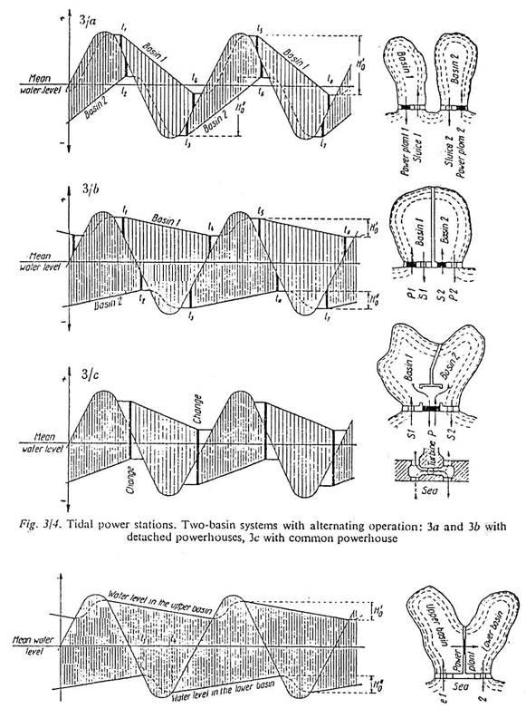

پيوست- منحني عملكرد نيروگاه جزر و مدي در حالت تلمبه ذخيره اي
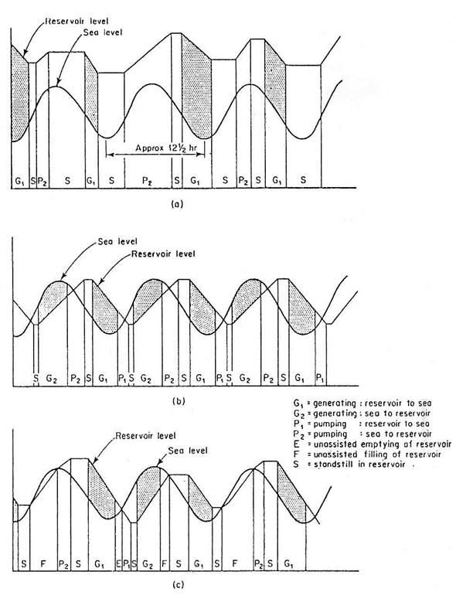

Renewable energy1

Tidal Power

Tidal power utilises the twice daily variation in sea level caused primarily by the gravitational effect of the Moon and, to a lesser extent the Sun on the world's oceans. The Earth's rotation is also a factor in the production of tides. Tidal power is not a new concept and has been used since at least the 11th Century in Britain and France for the milling of grains.

Tidal Physics

An understanding of the principles which give rise to tides is essential to explain tidal power. Whilst a thorough understanding of the interactions involved is quite complex, the origin of tides can be explained in general terms by investigating the gravitational effects of the Moon and the Sun on the ocean and the effect of centrifugal forces.

Gravitational Effects and the Centrifugal Force

The interaction of the Moon and the Earth results in the oceans bulging out towards the Moon, whilst on the opposite side the gravitational effect is partly shielded by the Earth resulting in a slightly smaller interaction and the oceans on that side bulge out away from the Moon, due to centrifugal forces. This is known as the Lunar Tide. This is complicated by the gravitational interaction of the Sun which results in the same effect of bulging towards and away from the Sun on facing and opposing sides of the Earth. This is known as the Solar Tide.

As the Sun and Moon are not in fixed positions in the celestial sphere, but change position with respect to each other, their influence on the tidal range (difference between low and high tide) is also effected. For example, when the Moon and the Sun are in the same plane as the Earth, the tidal range is the superposition of the range due to the lunar and solar tides. This results in the maximum tidal range (spring tides). Alternatively when they are at right angles to each other, lower tidal differences are experienced (figure 1) resulting in neap tides.
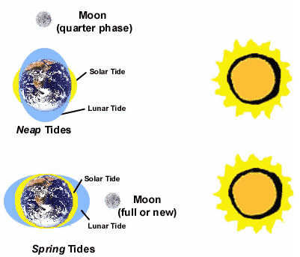
Figure 1 Gravitational effect of the Sun and the Moon on tidal range
(Adapted from Boyle, 1996)

Generating Electricity from the Tide

The generation of electricity from tides is very similar to hydroelectric generation, except that water is able to flow in both directions and this must be taken in to account in the development of the generators.

The simplest generating system for tidal plants, known as an ebb generating system, involves a dam, known as a barrage across an estuary. Sluice gates on the barrage allow the tidal basin to fill on the incoming high tides and to exit through the turbine system on the outgoing tide (known as the ebb tide). Alternatively, flood generating systems which generate power from the incoming tide are possible, but are less favoured than ebb generating systems.
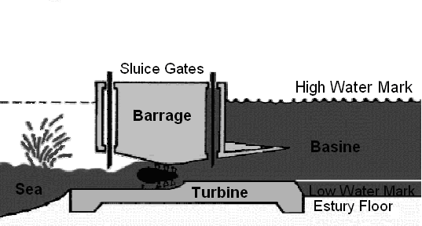 Figure 2 Ebb generating system with a bulb turbine
(Adapted from Energy Authority of NSW Tidal Power Fact Sheet)

Two way generation systems, which generate electricity on both the incoming and ebb tides are also possible.

Turbines Used in Tidal Power Stations
Several different turbine configurations are possible. For example, the La Rance tidal plant near St Malo on the Brittany coast in France uses a bulb turbine (figure 3). In systems with a bulb turbine, water flows around the turbine, making access for maintenance difficult, as the water must be prevented from flowing past the turbine. Rim turbines (figure 4), such as the Straflo turbine used at Annapolis Royal in Nova Scotia, reduce these problems as the generator is mounted in the barrage, at right angles to the turbine blades. Unfortunately, it is difficult to regulate the performance of these turbines and it is unsuitable for use in pumping. Tubular turbines have been proposed for use in the Severn tidal project in the United Kingdom. In this configuration (figure 5), the blades are connected to a long shaft and orientated at an angle so that the generator is sitting on top of the barrage.
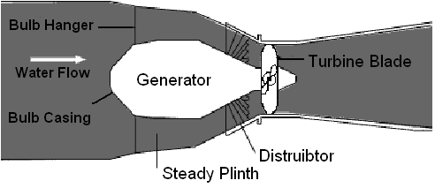

Figure 3 Bulb Turbine
(Copyright Boyle, 1996)
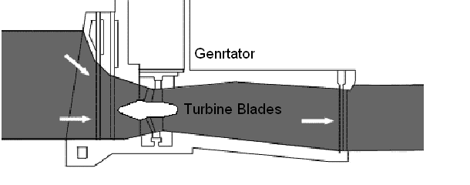
Figure 4 Rim Turbine
(Copyright Boyle, 1996)
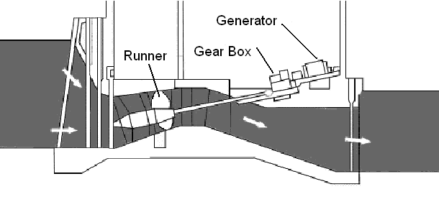
Figure 5 Tubular Turbine
(Copyright Boyle, 1996)
Tidal Fences
Tidal fences can be thought of as giant turn styles which completely block a channel, forcing all of thewater through them as shown in figure 6.
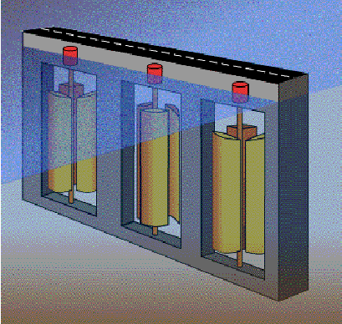
Figure 6 Artists impression of a tidal fence in operation.

Unlike barrage tidal plants, tidal fences can be used in unconfined basins, such as in the channel between the mainland and a nearby off shore island, or between two islands.
A 55MWp tidal fence using the Davis turbine, are being planned for the San Bernadino Strait.

Tidal Turbines
Proposed shortly after the oil crisis of the 1970s, tidal turbines have only become reality in the last five years, when a 15kW proof of concept turbine was operated on Loch Linnhe. Resembling a wind turbine, tidal turbines offer significant advantages over barrage and fence tidal systems, including reduced environmental effects.
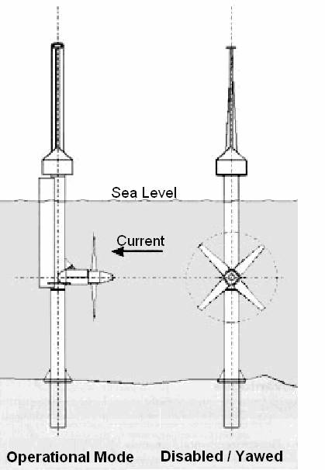
Figure 7 Schematic of an axial flow, seabed mounted marine current turbine
(Copyright IT Power Ltd)

Tidal turbines utilise tidal currents which are moving with velocities of between 2 and 3 m/s (4 to 6knots) to generate between 4 and 13 kW/m2. Fast moving current (>3 m/s) can cause undue stress on the blades in a similar way that very strong gale force winds can damage traditional wind turbine generators, whilst lower velocities are uneconomic.

Constraints to Tidal Power Generation
Whilst tidal power generation can offer some advantages, including improved transportation due to the development of traffic or rail bridges across estuaries and reduced greenhouse gas emissions by utilising non polluting tidal power in place of fossil fuels, there are also some significant environmental disadvantages which make tidal power less attractive.

Tidal Changes
The construction of a tidal barrage in an estuary will change the tidal level in the basin. This change is difficult to predict, and can result in a lowering or raising of the tidal level. This change will also have a marked effect on the sedimentation and turbidity of the water within the basin. In addition, navigation and recreation can be affected as a result of a sea depth change due to increased sedimentation within the basin. A raising of the tidal level could result in the flooding of the shoreline, which could have an effect on the local marine food chain.

Ecological Changes
Potentially the largest disadvantage of tidal power is the effect a tidal station has on the plants and animals which live within the estuary. As very few tidal barrages have been built, very little is
understood about the full impact of tidal power systems on the local environment. What has been concluded is that the effect due to a tidal barrage is highly dependent upon the local geography and marine ecosystem.

Tidal Power in Australia

Tidal power has been proposed in the Kimberley region of Western Australia since the 1960s, when a study of the Derby region identified a tidal resource of over 3000 MW. In recent years a proposal to construct a 50 MW tidal plant in the Derby region has been developed Derby Hydro Power. This project has received a $ 1 million grant through the Australian Greenhouse Office's Renewable Energy Commercialisation Program to further develop the project.

ST.-MALO, FRANCE–A $78 million renovation is under way on France's most visited industrial site, the La Rance tidal power plant.

Considered an engineering marvel, the 31-year-old power plant consists of a nearly half-mile long dam that also serves as a highway bridge linking St.-Malo and Dinard. At high tide, the dam traps Atlantic waters in the bay. At low tide, the water flows back to the sea. En route, it passes through 24 turbines connected to generators that produce enough electricity for a city of 300,000.

The project includes installing turbines that can spin on both the incoming and outgoing tides. Since the turbines are located inside the dam, most of the work will be invisible to the 400,000 tourists who visit La Rance each year.

Those who depend on the plant's power–it furnishes 90% of Brittany's electricity–shouldn't notice much of a change either. To keep the current flowing, turbines will be upgraded one by one over 10 years.
Figure 8 La Rance Tidal Power Station
(Image courtesy of Popular Mechanics )

Today, solar power and lunar power. The University of Houston's College of Engineeringpresents this series about the machines that make our civilization run, and the people whose ingenuity created them.Renewable energy is a term worth looking at. We can use direct solar energy to heat water or our homes. We can focus solar energy to supply steam boilers. We can build engines to take energy from the warm surface of the ocean and discharge it into the cold water below. We use solar cells to convert solar energy to electricity. Nature often does the work of converting heat into usable power for us, by moving water and wind around the planet. Thus windmills and hydroelectric plants deliver solar power.We call such energy renewable only because the sun replaces what we use. No energy is truly renewable. Sooner or later, every source runs down, even the sun. It's just in comparison with our brief human lives, that it might as well be inexhaustible.
TIDAL POWER: How it Works
A large amount of energy is stored in the tides. The tides go in and out, and we can capture energy from this with tidal power stations. Tidal power stations can stretch over a delta, estuaries, beaches or other places that are affected by the tides. A barrage is first set across a beach or river. When high tide comes in, water flows through a turbine to create electricity. Now some of the water is up behind the barrage. A gate is lowered from the barrage, capturing the water above it. When low tide comes, the gate is raised and the water flows out, first transferring its energy through turbines. This way, electricity is created with a two-way turbine. Some tidal power stations can produce 320 megawatts of electricity.

TIDAL POWER: History and Sites
Tidal mills were invented in the early 1900's. They didn't have two-way turbines then, so they could only use one tidal direction. They chose to capture the tides as they were receding, because there was the most possible outcome from there. When the tide came in, the floodgate lowered, trapping the water above it. When low tide came, the gate was lifted up, and the water turned a water wheel.
Tidal power stations are already being used in Canada, France, Russia and China. The station that generates the most electricity is on the Rance River, in France. It generates 320 megawatts of electricity. A possible site for a tidal power station is at the Bay of Fundy, between New Brunswick and Nova Scotia. The tidal head difference there is 50 feet.

TIDAL POWER: Design Issues and Problems
Tidal power stations are very expensive to build and they often create electricity when it isn't needed as much. The tides are always changing, but the need for electricity much smaller at night then in the day.

Tidal power stations also have environmental problems. Many fish like salmon swim up these

estuaries where the barrages are and have already been killed by the turbines. The barrage also

destroys homes to many birds, fish and other animals.

Tidal power operates by building a barrier across a river estuary. The tidal flow drives turbines to

produce electricity. Europe's only tidal power station is at Rance in Northern France. A number of sites in the U.K could be developed to provide tidal power. The drawback is that these schemes affect the habitat of seabirds and fish because they alter the tidal currents. Also, barrage will only provide power for about 10 hours per day. Power for the other 14 hours must be provided by other means.

Waves possess great energy. Experiments with various different designs of generator have proved that waves can provide electricity. However, there are problems in developing and building wave powered generators which are both cheap and efficient, as they must be strong enough to cope with storms while being light enough to work with small waves. The drawback is that these schemes affect the habitat of birds and fish because they alter the tidal currents.

If every reasonable project in the UK were to be exploited for tidal power the yield could be over 50 Kwh a year representing 20 per cent of the electricity demand in Britain. About 90 per cent of this potential is at eight large estuaries including Servern, Dee, Morecambe bay, Solway, Humber and Wash A Severn barrage from Bread Down in Somerset to Lavernock point in Glamorgan 16 kilometres long with 216 large turbines, could generate as much as 8640 megawatts and supply up to 7% of electricity for England and wales. It would be a very large project costing over 8000 million. It would take seven years to close the barrage to produce first electricity, with full power output being reached two years later.

SOCIAL IMPACT

Tidal electricity generation would not require waste disposal nor would it result in acidic emissions (the greenhouse effect) by 17 million tonnes per year .

Work on environmental and regional issues has identified possible benefits that would accrue with the barrage in operation . These include protection of a large length of coastline against storm surge tides (as with the Thames barrier), a road crossing,opportunities for water-based recreation and amenity ,increased land values and substantial creation of employment.

The only major tidal power scheme operating anywhere in the world is in the Rance estuary between Dinard and Saint Malo in France , where a barrage with 240 MW of turbines was completed in 1966, as a pilot scheme for a prospective larger barrage across the Mont Saint Michel bay. After some commissioning difficulties with the turbines the Rance scheme has operated regularly and reliably or 24 years. however, the French have so far not proceeded with the large scheme, preferring to invest instead in nuclear power plants.

Views are divided on the environmental impact of a large tidal barrage. Some say it will do irreparable damage to the ecosystem of the estuary while others maintain that it will create an exciting new reserve for water birds, fish and vegetation.

Conclusion.

The drawbacks of TIDAL and WAVE power are that the alter of the tidal currents affect the habitat of the seabirds in the area also the fish are affected by the change in the tidal currents. Also the tidal and wave power stations can only produce ten hours of power in one day of twenty-four hours so they would have to generate the other fourteen hours of power another way which may be quite expensive. But there are also good points about tidal and wave power. One good point is that the power produced is cheap. Also, making the power does not pollute the environment in the same ways that fossil fuels do.

Tidal Power Development in

Estuarine and Marine Environments

Production of electricity by harnessing the power of ocean tides is being examined with renewed interest by many industrialized nations. Tidal power has become economically feasible as a result of the continuous rise in price of fossil fuels, and a number of nations already possess working tidally driven electric generating facilities. A tidal power plant is similar in principle to hydropower generation facilities in rivers. A barrage (dam) with a powerhouse and turbines is constructed across an estuary or embayment to form a basin (headpond) of sufficient size to allow production of electricity over a reasonable period. For the simplest design, the basin is allowed to fill during flood tide through floodgates and powerhouse, with turbines spinning freely. Power is produced on ebb tide.

Environmental concerns at issue with tidal power include alterations of primary and secondary

productivity, fish mortality, changes in the tidal regime, local weather patterns, and local and regional socioeconomic structure. Tidal hydropower developments may encompass large embayments and affect wide geographic areas. Removing energy from the tide and reducing volume of seawater exchange across the barrage site, will alter water circulation patterns and tidal regimes both behind and seaward of the barrage. Seaward of the barrage tidal amplitudes may increase as far as 500 km from the barrage site, inundating narrow but substantial portions of nearby coasts and raising longterm storm damage potential. Within the head pond tidal range will be reduced but mean water level will rise causing increased stratification, producing greater extremes in surface temperatures and more ice cover in temperate climes. In some head ponds turbidity will decrease and sedimentation will increase. Reduced storm surges and extreme tides could diminish flooding and erosion, but changes in tidal amplitude may alter groundwater drainage and cause changes in local climate conditions. Effluent disposal and assimilation problems in head pond areas could also develop because of reduced flushing time.

Changes in turbidity and sedimentation would alter biotic conditions in the head pond areas, shifting invertebrate species composition and thus altering the food chain. Fisheries impacts would be greatest in those areas where fish are abundant and fish passage is repeated by the same population many population many times over the year. Introducing hydraulic turbines into an estuarine environment will create the problems inherent to fish passage associated with riverine power installations, with several important exceptions: the estuarine environment contains larger fish populations, larger fish species, and marine mammals. Impacts may include altered migration routes and changes in the availability of food organisms.

The AFS policy regarding tidal power development in estuarine and marine environments is to:

1. Promote compilation and synthesis of information regarding pre- and post-construction of

existing tidal power sites so it can be used to estimate, at least on a gross scale, the potential effects of proposed projects.

2. Encourage all relevant international, national, state, and provincial agencies to become involved and consider preparing policy statements on tidal power, regardless of their regulatory jurisdiction over the project. One of the specialized organizations of the United Nations could serve as a coordinating body.

3. Encourage development of management-oriented programs and decisions based on scientific

evidence while being cautious of alarmist reactions or emotional response to proposed projects.

4. Encourage long-term, multi-source funding of regional studies to determine ecosystem effects of tidal power both before and after construction. Such studies should follow the conceptual approach outlined by the Ocean Sciences Board of the National Academy of Sciences.

5. Encourage response to tidal power projects similar to that of other large-scale construction projects, including: (a) preparation of appropriate environmental impact statements and long-term pre- and post operational studies and (b) involvement of resource researchers and managers at all stages of tidal power development.

6. Encourage better cross-discipline discussion on the effects of tidal power projects among engineers and fishery biologists.

7. Encourage the holding of appropriate symposia in conjunction with other suitable international

meetings to develop consensus on research priorities for assessing tidal power impacts, and minimum information needs for adequate long-term monitoring.

TIDAL ENERGY

In coastal areas with large tides, flowing tidal waters contain large amounts of potential energy. The principal of harnessing the energy of the tides dates back to eleventh century England when tides were used to turn waterwheels, producing mechanical power. More recently, rising and falling tides have been used to generate electricity, in much the same manner as hydroelectric power plants.

Tides originate from the motions of the earth, moon and sun. Although ocean tides contain extremely large amounts of energy, it is only practical to generate electricity at sites with exceptionally high tides such as the Bay of Fundy in Atlantic Canada which, at up to 17 metres, has the highest tides in the world. Tidal energy is an essentially renewable resource which has none of the typical environmental impacts of other traditional sources of electricity such as fossil fuels or nuclear power. Changing the tidal flow in a coastal region could, however, result in a wide variety of impacts on aquatic life, most of which are poorly understood.

Tides: Gravitational Energy

Tides, the daily rise and fall of ocean levels relative to coastlines, are a result of the gravitational force of the moon and sun as well as the revolution of the earth. The moon and the sun both exert a gravitational force of attraction on the earth. The magnitude of the gravitational attraction of an object is dependant upon the mass of an object and its distance. The moon exerts a larger gravitational force on the earth because, although it is much smaller in mass, it is a great deal closer than the sun. This force of attraction causes the oceans, which make up 71% of the earth's surface, to bulge along an axis pointing towards the moon (Figure 1). Tides are produced by the rotation of the earth beneath this bulge in its watery coating, resulting in the rhythmic rise and fall of coastal ocean levels.

FIGURE 1: The moon's gravitational force is the main influence in creating tidal bulges on the earth. In this diagram the arrow indicates the direction of the earth's rotation (126K).

The gravitational attraction of the sun also affects the tides in a similar manner as the moon, but to a lesser degree. As well as bulging towards the moon, the oceans also bulge slightly towards the sun.

When the earth, moon and sun are positioned in a straight line (a full or new moon), the gravitational attractions are combined, resulting in very large "spring" tides. At half moon, the sun and moon are at right angles, resulting in lower tides called "neap" tides. Coastal areas experience two high and two low tides over a period of slightly greater than 24 hours. The friction of the bulging oceans acting on the spinning earth results in a very gradual slowing down of the earth's rotation. This will not have any significant effect for billions of years. Therefore, for human purposes, tidal energy can be considered a sustainable and renewable source of energy.

Certain coastal regions experience higher tides than others. This is a result of the amplification of tides caused by local geographical features such as bays and inlets. In order to produce practical amounts of power (electricity), a difference between high and low tides of at least five metres is required. There are about 40 sites around the world with this magnitude of tidal range. In Canada, the only practical site for exploiting tidal energy is the Bay of Fundy between New Brunswick and Nova Scotia (Figure 2). The higher the tides, the more electricity can be generated from a given site, and the lower the cost of electricity produced. Worldwide, approximately 3000 gigawatts (1 gigawatt = 1 GW = 1 billion watts) of energy is continuously available from the action of tides. Due to the constraints outlined above, it has been estimated that only 2% or 60 GW can potentially be recovered for electricity generation.

FIGURE 2: The principal of tidal power generation (183K).

Exploiting the Resource:

The technology required to convert tidal energy into electricity is very similar to the technology used in traditional hydroelectric power plants. The first requirement is a dam or "barrage" across a tidal bay or estuary. Building dams is an expensive process. Therefore, the best tidal sites are those where a bay has a narrow opening, thus reducing the length of dam which is required. At certain points along the dam, gates and turbines are installed. When there is an adequate difference in the elevation of the water on the different sides of the barrage, the gates are opened. This "hydrostatic head" that is created, causes water to flow through the turbines, turning an electric generator to produce electricity (Figure 2).

Electricity can be generated by water flowing both into and out of a bay. As there are two high and two low tides each day, electrical generation from tidal power plants is characterized by periods of maximum generation every twelve hours, with no electricity generation at the six hour mark in between (Figure 3). Alternatively, the turbines can be used as pumps to pump extra water into the basin behind the barrage during periods of low electricity demand. This water can then be released when demand on the system its greatest, thus allowing the tidal plant to function with some of the characteristics of a "pumped storage" hydroelectric facility.

FIGURE 3: Near optimum ebb generation over 14 tide spring-neap cycle (131K).

The demand for electricity on an electrical grid varies with the time of day. The supply of electricity from a tidal power plant will never match the demand on a system. But tidal power, although variable, is reliable and predictable and can make a valuable contribution to an electrical system which has a variety of sources. Tidal electricity can be used to displace electricity which would otherwise be generated by fossil fuel (coal, oil, natural gas) fired power plants, thus reducing emissions of greenhouse and acid gasses.

Currently, although the technology required to harness tidal energy is well established, tidal power is expensive, and there is only one major tidal generating station in operation. This is a 240 megawatt (1 megawatt = 1 MW = 1 million watts) at the mouth of the La Rance river estuary on the northern coast of France (a large coal or nuclear power plant generates about 1,000 MW of electricity). The La Rance generating station has been in operation since 1966 and has been a very reliable source of electricity for France. La Rance was supposed to be one of many tidal power plants in France, until their nuclear program was greatly expanded in the late 1960's. Elsewhere there is a 20 MW experimental facility at Annapolis Royal in Nova Scotia, and a 0.4 MW tidal power plant near Murmansk in Russia.

Studies have been undertaken to examine the potential of several other tidal power sites world wide. It has been estimated that a barrage across the Severn River in western England could supply as much as 10% of the country's electricity needs (12 GW). Similarly, several sites in the Bay of Fundy, Cook Inlet in Alaska, and the White Sea in Russia have been found to have the potential to generate large amounts of electricity.

The Economics of Tidal Energy

One of the main barriers to the increased use of tidal energy is the cost of building tidal generating stations. For example, it has been estimated that the construction of the proposed facility on the Severn River in England would have a construction cost of $15 billion. Operating and maintenance costs of tidal power plants are very low because the "fuel", sea-water, is free; but the overall cost of electricity generated is still very high.

The major factors in determining the cost effectiveness of a tidal power site are the size (length and height) of the barrage required, and the difference in height between high and low tide. These factors can be expressed in what is called a site's "Gibrat" ratio. The Gibrat ratio is the ratio of the length of the barrage in metres to the annual energy production in kilowatt hours (1 kilowatt hour = 1 KWH = 1000 watts used for 1 hour). The smaller the Gibrat site ratio, the more desireable the site. Examples of Gibrat ratios are La Rance at 0.36, Severn at 0.87 and Passamaquoddy in the Bay of Fundy at 0.92.

Environmental Impacts

Tidal energy is a renewable source of electricity which does not result in the emission of gases responsible for global warming or acid rain associated with fossil fuel generated electricity. Use of tidal energy could also decrease the need for nuclear power, with its associated radiation risks. Changing tidal flows by damming a bay or estuary could, however, result in negative impacts on aquatic and shoreline ecosystems, as well as navigation and recreation.

The few studies that have been undertaken to date to identify the environmental impacts of a tidal

power scheme have determined that each specific site is different and the impacts depend greatly upon local geography. Local tides changed only slightly due to the La Rance barrage, and the environmental impact has been negligible, but this may not be the case for all other sites. It has been estimated that in the Bay of Fundy, tidal power plants could decrease local tides by 15 cm. This does not seem like much when one considers that natural variations such as winds can change the level of the tides by several metres.

Very little is understood about how altering the tides can affect incredibly complex aquatic and shoreline ecosystems. One fear is that enhanced mixing of water could be caused by tidal barrages in the Bay of Fundy, potentially stimulating the growth of the "red tide" organism, Gonyalaux excavata, which causes paralysis in shellfish. Unfortunately, one of the only methods of increasing our knowledge about how tidal barrages affect ecosystems may be the study of the effects after such

facilities have been built.

Conclusions

Tidal power has the potential to generate significant amounts of electricity at certain sites around the world. Although our entire electricity needs could never be met by tidal power alone, it can be a valuable source of renewable energy to an electrical system. The negative environmental impacts of tidal barrages are probably much smaller than those of other sources of electricity, but are not well understood at this time. The technology required for tidal power is well developed, and the main barrier to increased use of the tides is that of construction costs. The future costs of other sources of electricity, and concern over their environmental impacts, will ultimately determine whether humankind extensively harnesses the gravitational power of the moon.

Methods of Power Generation

Ebb generation

This system has the same outgoing flow direction during power generation as the ebb tide. For maximum power generation the turbines do not start to release the water until well after the sea has started to ebb, approximately 3 hours after.

Flood Generation

Flood Generation is essentially the opposite to ebb generation. In this case the power generation is during the flood tide and hence the turbines discharge the water into the basin.

Ebb generation plus Pumping at high tide

This is simply a variation on the ebb generation. During or very soon after high tide, the sluice gate are closed and the turbines are reversed in order to act as a pump, this forces more water into the basin. The pumping stops when sea has fallen to a level where it is no longer economical to pump the required head. The sea level falls further below after the pumps are stopped however since there is more water stored in the basin than there is in a simple ebb generation system the power generation can be started earlier. The additional water pumped into the basin is released through the turbines at a much greater head than what they were pumped therefore a net gain in energy results.

Often turbine blades are curved for maximum efficiency in the direction of generating power and so when they are used in reverse as a pump the efficiency is significantly reduced. This must be taken into account when determining at what point should the turbines stop pumping to enable maximum energy gain. A solution would be turbines that have variable blades to improve efficiency while pumping however these would be more expensive and require greater maintenance.

Two-way Power Generation

In a two-way generation system the power is generated from both the ebb and flood tides. The ebb generation starts at a basin level that is less than for single cycle generation. Towards the end of the generating cycle the sluice gates are opened to allow flow from the basin to the sea and hence drop the water level in the basin. This is necessary to achieve a sufficient difference in water height during the flood generation phase. At low tide the sea and basin levels become equal and the gates are closed. Once the sea has risen to the optimum height generation begins by operating the turbines in the opposite direction. Part way through this generation the sluice gates are opened to allow the basin level to rise and result in sufficient head for the next ebb generation cycle.

Because of the lower heads during each generation phase compared to one-way systems, the wasted water by opening the sluice gates part way through the generation cycles and the lower efficiency in operating the turbines in reverse, two-way generation does not produce any more energy than one-way ebb generation. However, the maximum power output lower and the two generation phases per tide mean the output of two-way generation is easier to absorb in the grid system.

Two-basin Generation

This system involves two basins formed adjacent to each other, both equipped with sluice gates. The simplest configuration is to have the turbines in the dividing wall between basin A and basin B. Basin A is the high level basin, filled through its sluices at high tide and emptied through the turbines into basin B. Basin B is the low level basin filled through the turbines from basin A and emptied through its sluice gates at low tide. The storage available in each basin generally allows the turbines to operate longer than the case of a single basin. In some cases it is possible for the turbines to run continuously.

منابع و مآخذ
1- در جستجوي منابع انرژي آب ايران، تأليف مهندس هومان فرزاد
2- مطالعات شناسايي و ارزيابي پتانسيل انرژي جزر و مد و امواج دريا جلد اول و دوم - وزارت نيرو، معاونت انرژي - دفتر انرژيهاي نو
3- منابع انرژي تجديدپذير نوين تأليف شوراي جهاني انرژي، ترجمه دفتر انرژيهاي نو ايران
4- دومين كنفرانس سراسري روستا و انرژي 6 و 7 خرداد 1377
عنوان مقاله: امكان بهره برداري از انرژي درياي خزر دكتر سيدعلي نبوي نياكي
5- شانزدهمين كنفرانس بين المللي برق – تهران
عنوان مقاله: استفاده بهينه از انرژيهاي نهفته در درياهاي ايران مهندس فرشيد ذبيحيان
6- مجموعه مقالات كنفرانس ملي نيروگاههاي آبي كشور 6 و 7 خرداد 1382
عنوان مقاله: پتانسيل استفاده از انرژي جزر و مدي در خوردورق (خور موسي) سازمان آب و برق خوزستان
7- http://www.konstruction - und - ernaehrung.ed/tidal%20 power%20 text. pdf
8- http://www.uwec.edu/grossmzc/mintc.html

- Renewable Energy
- Tidal Energy
- Wave Energy
- Oscillating Water Coulumn Method
- Tera Watt =10¹² watt
- mtoe = mega tone of oil equevalent
- Thermal Energy
- Ocean Thermal Energy Conwersion
- Base Load
- Salt Gradient Energy = انرژي گراديان نمك
- Spring Tide
- Neap Tide
1- براي اطلاع بيشتر به جلد اول كتاب مطالعات شناسايي و ارزيابي پتانسيل انرژي جزر و مد و امواج دريا دفتر انرژيهاي نو مراجعه نمائيد
1- دايك در واقع ديوار بين حوضچه و دريا و يا بين حوضچه ها در حالت چندحوضچه اي خواهد بود.
- Two-way system
- Mtoe = Mega tone of oil equivalent
1- اصل مقاله در پيوست آمده است.
1 - http://www.konstruction - und - ernaehrung.ed/tidal%20 power%20 text. pdf

